Πρόγραμμα Καλλιέργειας Δεξιοτήτων

Θεματική | Ζω καλύτερα -Ευ ζην |  |  | Υποθεματική | Ψυχική και συναισθηματική υγεία - Πρόληψη
Εκπαιδευτικοί |  |  | Μπέτου Λαμπρινή, Ελένη Ζγκούρα
ΒΑΘΜΙΔΑ/ΤΑΞΕΙΣ  (που προτείνονται) |  |  | Τμήμα 5
Τίτλος |  |  | Ταξίδι στα συναισθήματα, ένα ταξίδι στη ζωή…
Δεξιότητες στόχευσης του εργαστηρίου |  | κακαλλιέργεια των δεξιοτήτων του 21  ου  αιώνα.  • καλλιέργεια των δεξιοτήτων μάθησης (επικοινωνία, συνεργασία, κριτική σκέψη)  • καλλιέργεια των δεξιοτήτων ζωής (ενσυναίσθηση και ευαισθησία, κοινωνικές  δεξιότητες , προσαρμοστικότητα)  • καλλιέργεια των δεξιοτήτων του νου (επίλυση προβλημάτων)  • γνωριμία με τα βασικά συναισθήματα μέσω της βιωματικής μάθησης  • αναγνώριση των συναισθημάτων των άλλων  • σύνδεση των συναισθημάτων με πραγματικές συνθήκες και γενίκ  λλιέργεια των δεξιοτήτων του 21  ου  αιώνα.  • καλλιέργεια των δεξιοτήτων μάθησης (επικοινωνία, συνεργασία, κριτική σκέψη)  • καλλιέργεια των δεξιοτήτων ζωής (ενσυναίσθηση και ευαισθησία, κοινωνικές  δεξιότητες , προσαρμοστικότητα)  • καλλιέργεια των δεξιοτήτων του νου (επίλυση προβλημάτων)  • γνωριμία με τα βασικά συναισθήματα μέσω της βιωματικής μάθησης  • αναγνώριση των συναισθημάτων των άλλων  • σύνδεση των συναισθημάτων με πραγματικές συνθήκες και γενίκ  - καλλιέργεια των δεξιοτήτων του 21ου αιώνα.  - καλλιέργεια των δεξιοτήτων μάθησης (επικοινωνία, συνεργασία, κριτική σκέψη)  - καλλιέργεια των δεξιοτήτων ζωής (ενσυναίσθηση και ευαισθησία, κοινωνικές δεξιότητες , προσαρμοστικότητα)  - καλλιέργεια των δεξιοτήτων του νου (επίλυση προβλημάτων)  - γνωριμία με τα βασικά συναισθήματα μέσω της βιωματικής μάθησης  - αναγνώριση των συναισθημάτων των άλλων  - σύνδεση των συναισθημάτων με πραγματικές συνθήκες και γενίκευση

Προσδοκώμενα μαθησιακά αποτελέσματα | Εργαστήριο | Δραστηριότητες – (ενδεικτικές)
Οι μαθητές να έρθουν σε μια πρώτη επαφή με τα βασικά συναισθήματα , να τα αναγνωρίσουν και να συζητήσουν γι’ αυτά. | Τίτλος :  Γνωρίζω τα συναισθήματα…  1 | - Ανάγνωση βιβλίου «Η παλέτα των συναισθημάτων»  - Κάρτες με συναισθήματα  - Κύβος συναισθημάτων  - Σταυρόλεξο  - Συζήτηση
Οι μαθητές μέσα από την κατασκευή του τρένου να καλλιεργήσουν τη δημιουργικότητα και τη φαντασία τη συνεργασία. Να μάθουν να αποδέχονται και να συνεργάζονται με τους συμμαθητές τους. | Τίτλος :  Πώς ταξιδεύω;  2 | - κατασκευή τρένου με επιβάτες τους μαθητές και τα συναισθήματά τους  - συζήτηση
Να μάθουν οι μαθητές να αναγνωρίζουν το συναίσθημα του άλλου ενεργοποιώντας την ενσυναίσθησή τους. Να αναπτύξουν την κριτική τους σκέψη. Να είναι σε θέση να αποτυπώσουν δημιουργικά το συναίσθημα τους μέσω της τέχνης της δραματοποίησης. | Τίτλος :  Δεν ταξιδεύω μόνος…  3 | - δραματοποίηση  - παιχνίδια ρόλων  - κατασκευές  - ζωγραφική
Να κατανοήσουν μέσω της ταινίας και του παραμυθιού ότι ο κόσμος κατακλύζεται από συναισθήματα που επηρεάζουν άμεσα την καθημερινότητά μας. Να αναπτύξουν δεξιότητες ψηφιακής μάθησης όπως η ψηφιακή δημιουργικότητα και η ψηφιακή συνεργασία. | Τίτλος :  Ταξιδεύω και μαθαίνω τον κόσμο & τους άλλους  4 | - προβολή εκπαιδευτικού βίντεο  - διήγηση παραμυθιού  - παιχνίδι με καλές και κακές κουβέντες/φράσεις  - αναστοχασμός
Να εξασκηθούν οι μαθητές στην ενεργητική ακρόαση. Να είναι σε θέση να αναγνωρίζουν σε κάθε συνθήκη το συναίσθημά τους. | Τίτλος :  Το ημερολόγιο του ταξιδιού μας  5 | - κατασκευή πίνακα , καταγραφή ατομικών καθημερινών συναισθημάτων  - ημέρες ορόσημο για τον καθένα  - συζήτηση
Να μπορέσουν οι μαθητές να συνδέσουν τα συναισθήματα με πραγματικές συνθήκες. Να μάθουν να διαχειρίζονται το αυτοσυναίσθημα και να ενισχυθεί η ανθεκτικότητά τους. Να εκφράζουν τα συναισθήματα τους με κοινωνικά αποδεκτούς τρόπους. | Τίτλος :  Ένα ταξίδι που ποτέ δεν τελειώνει…  6 | - αναγνώριση συναισθημάτων χωρίς βοήθεια  - προβολή βίντεο  - παρέμβαση και διαχείριση αυτοσυναισθήματος  - αναστοχασμός
Τίτλος :
7

Εκπαιδευτικό Υλικό/ Συνδέσεις /Βιβλιογραφία
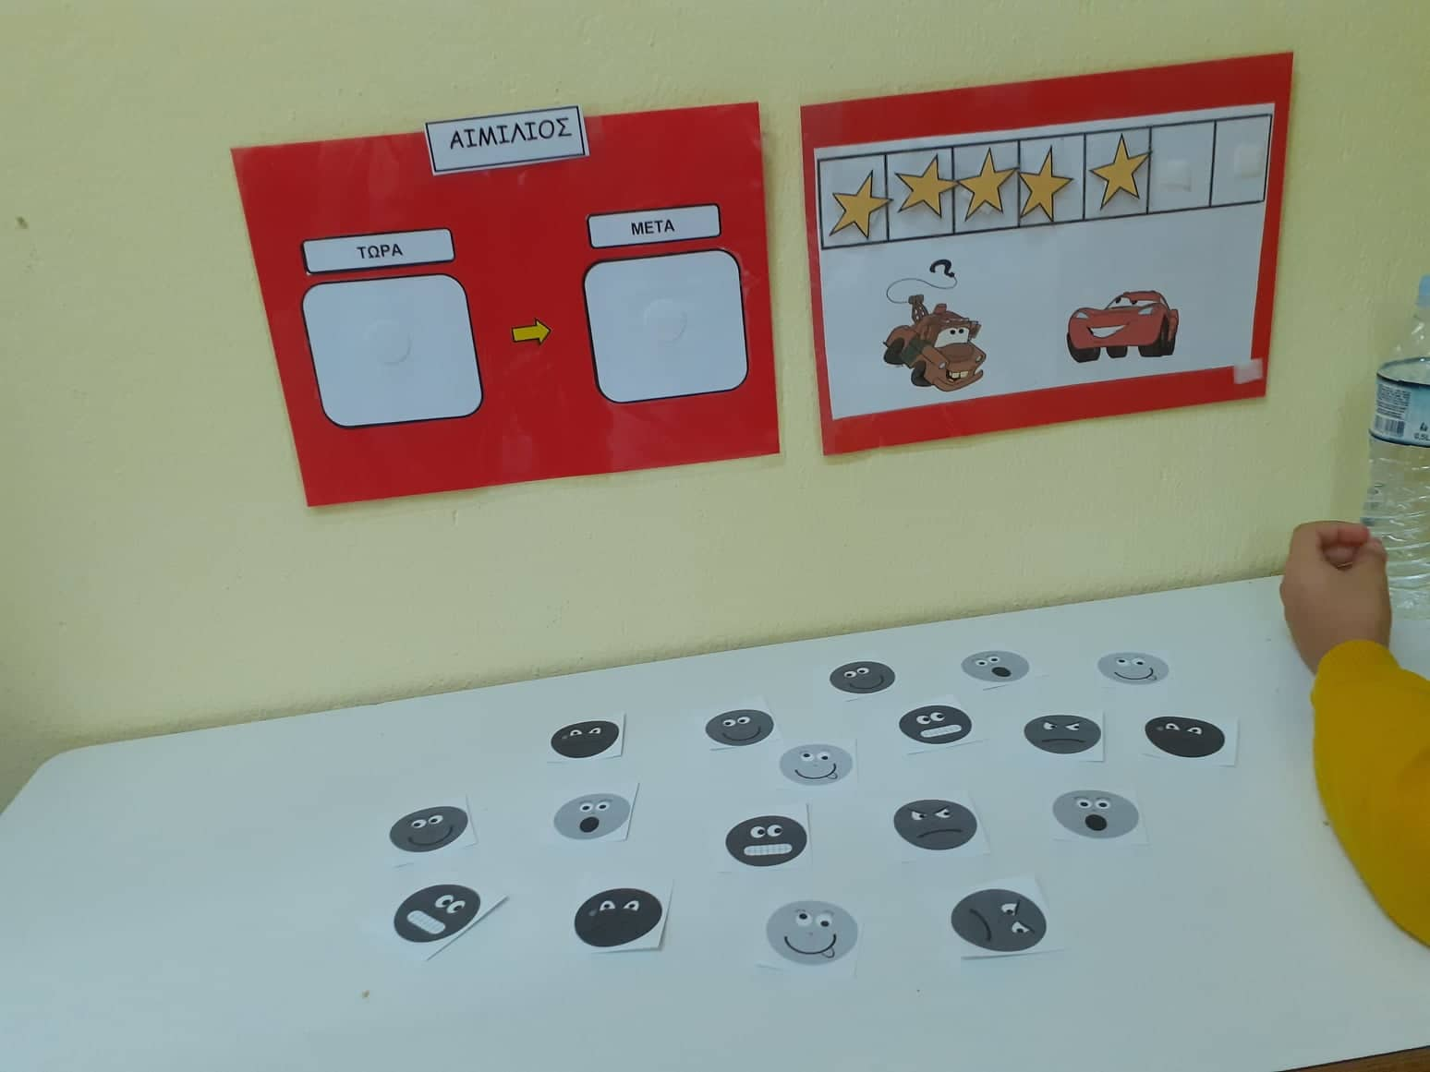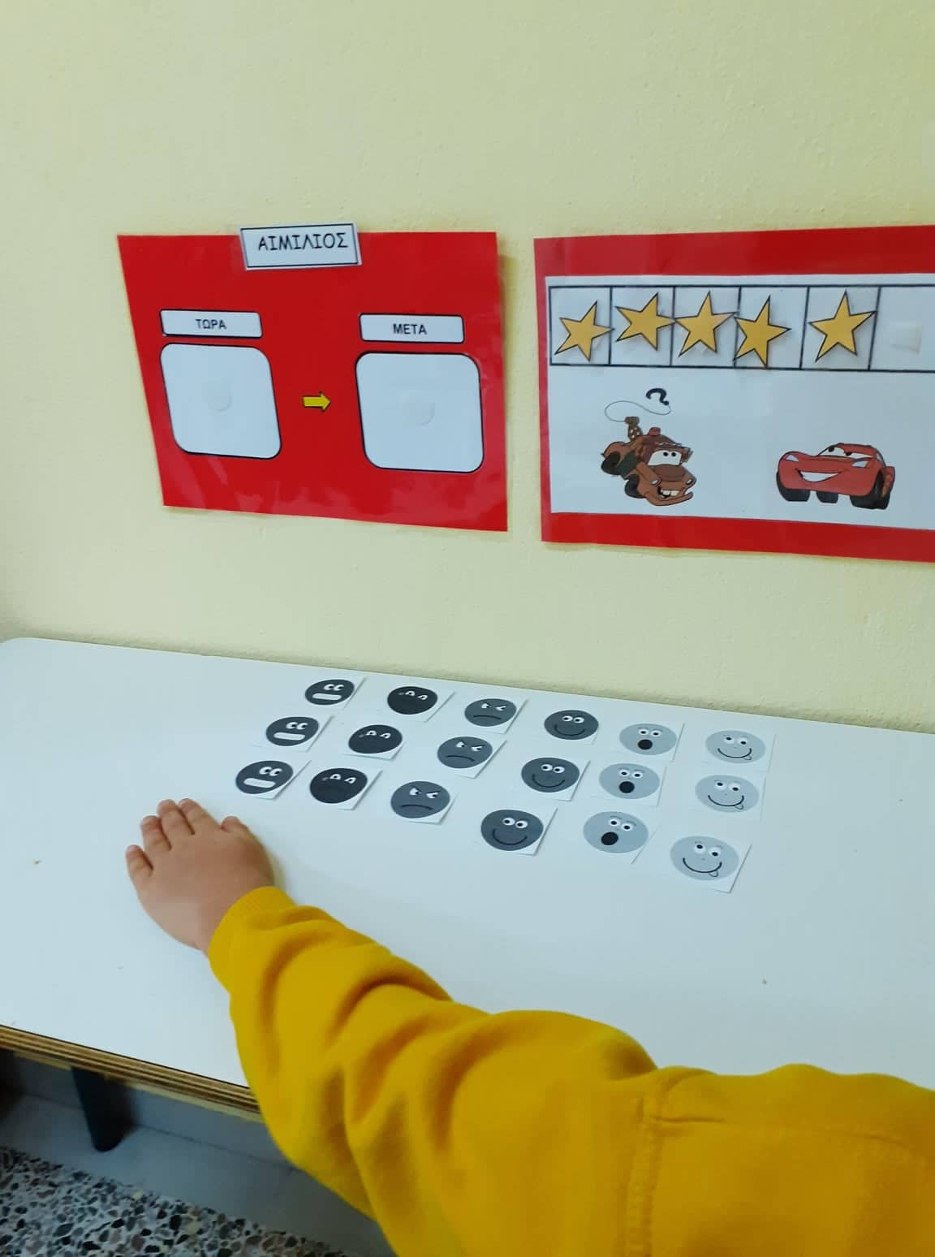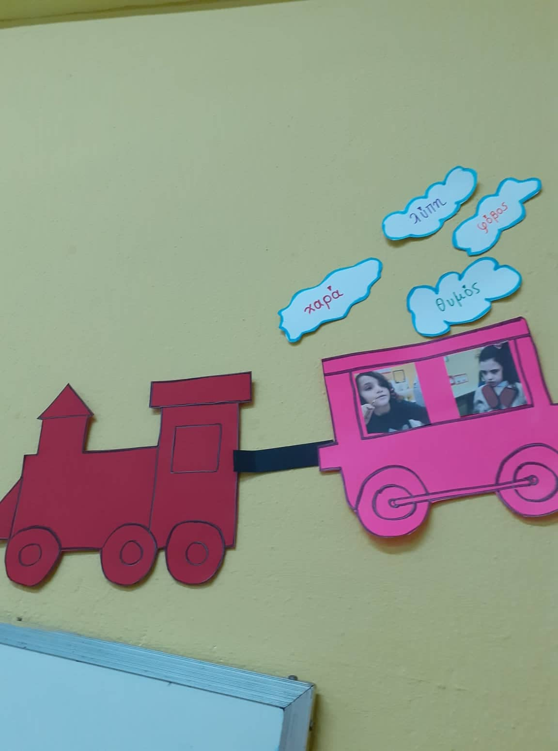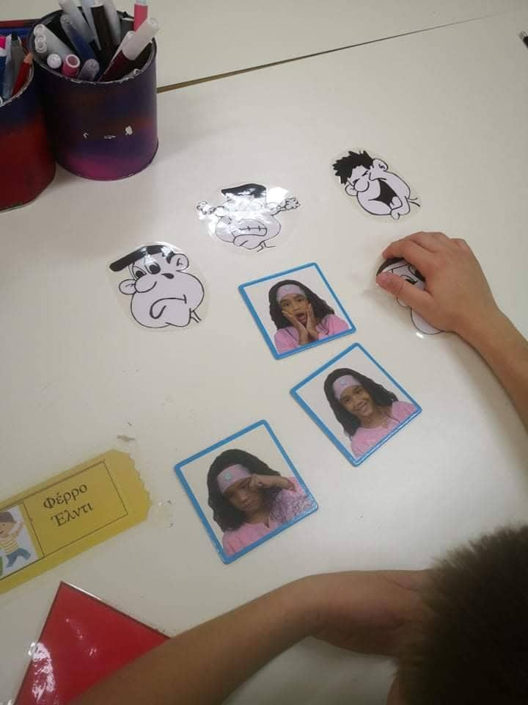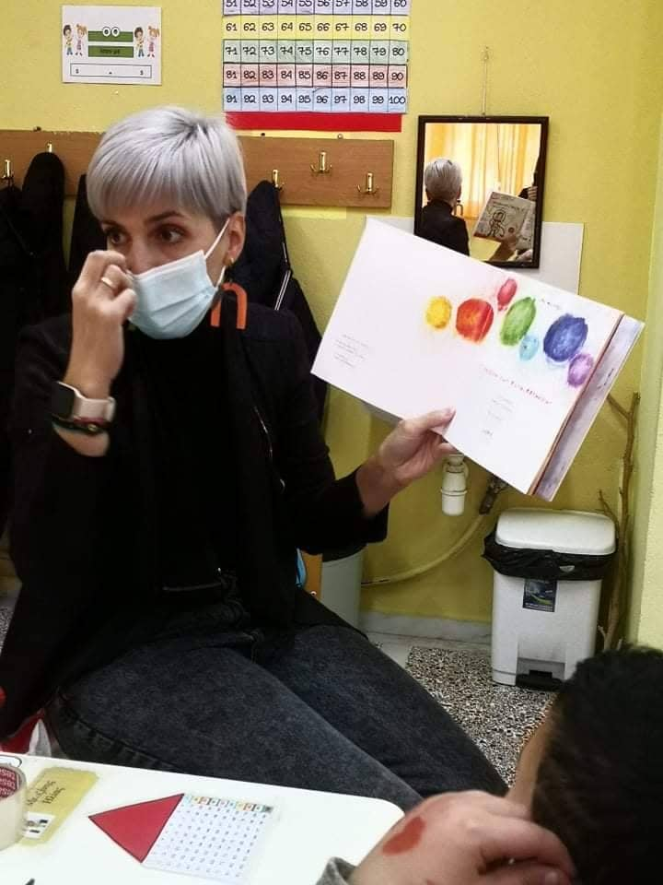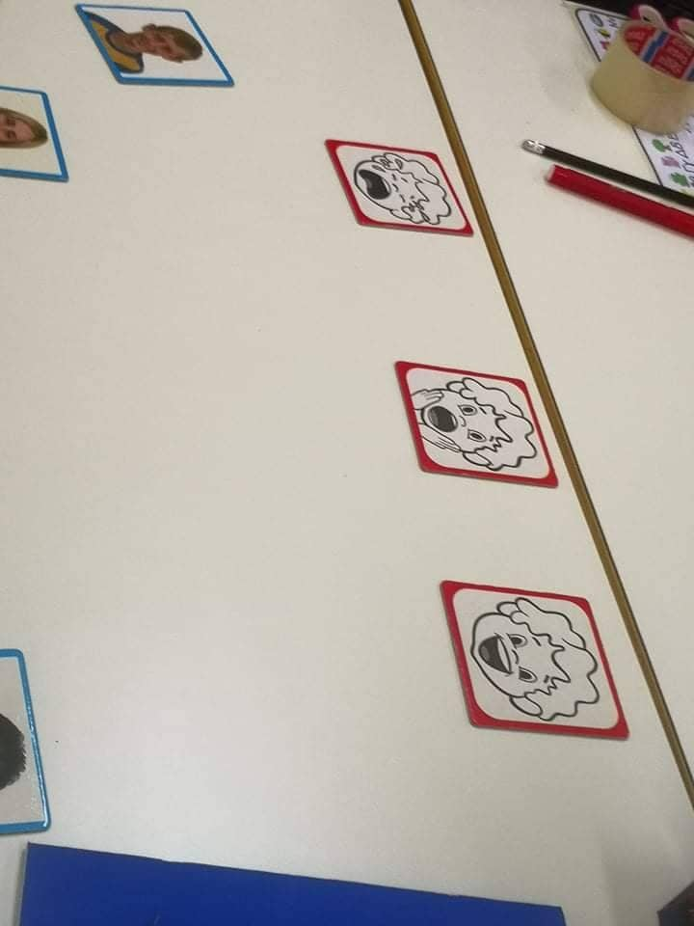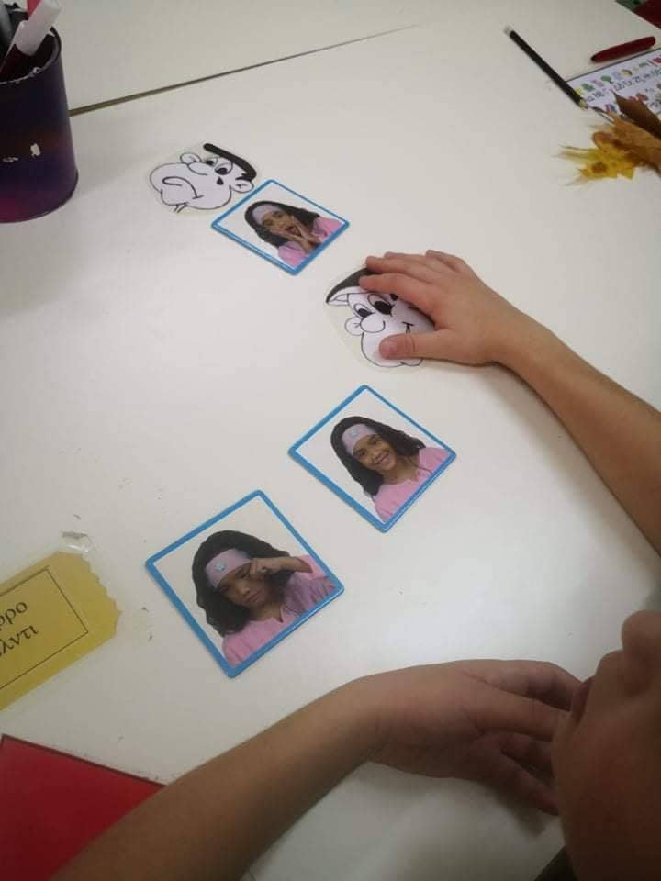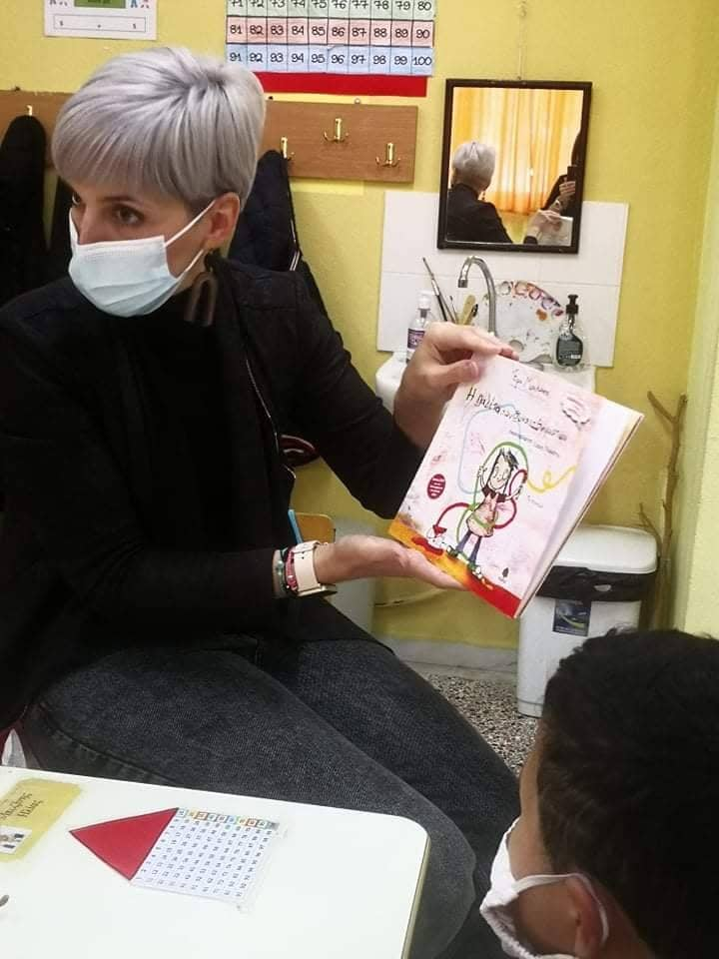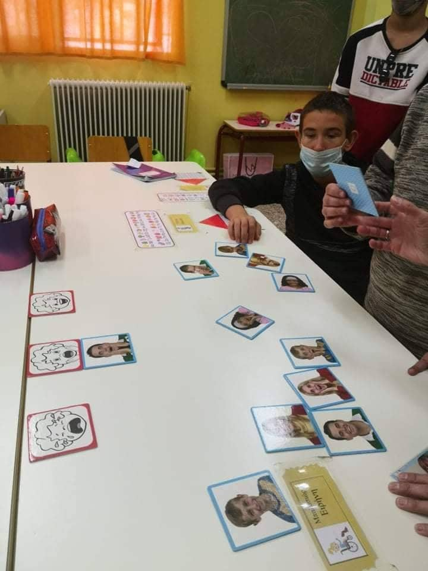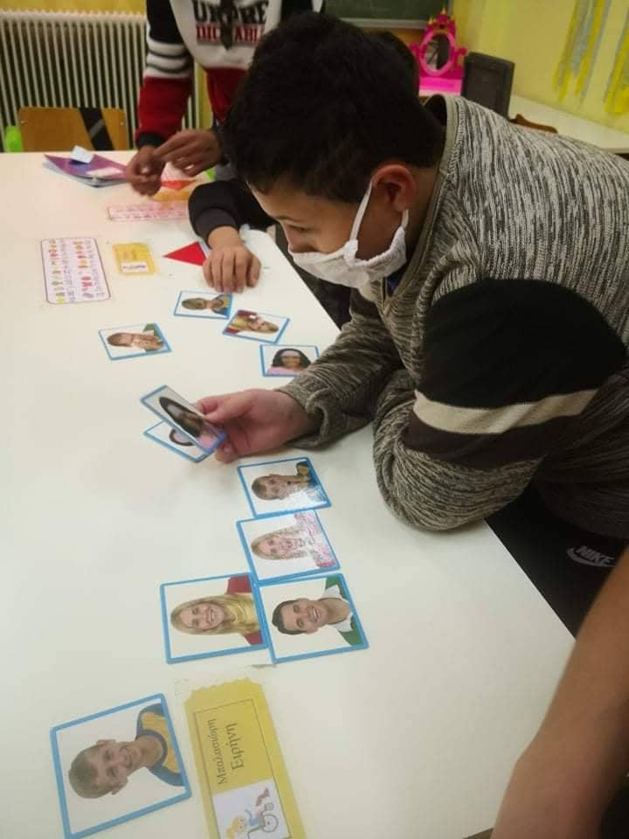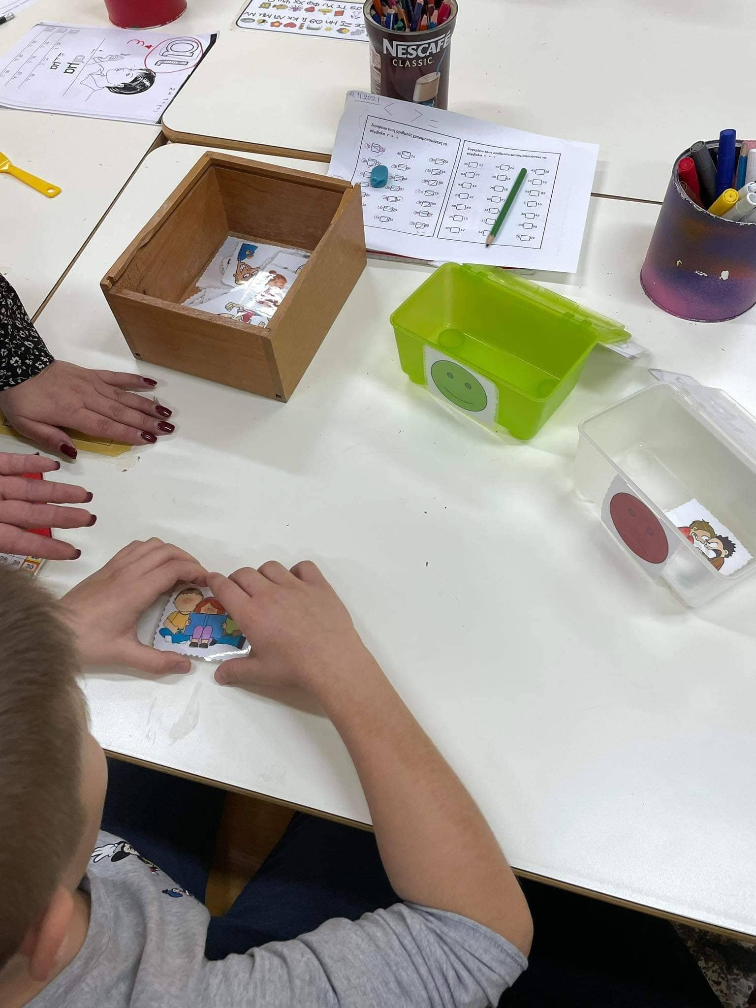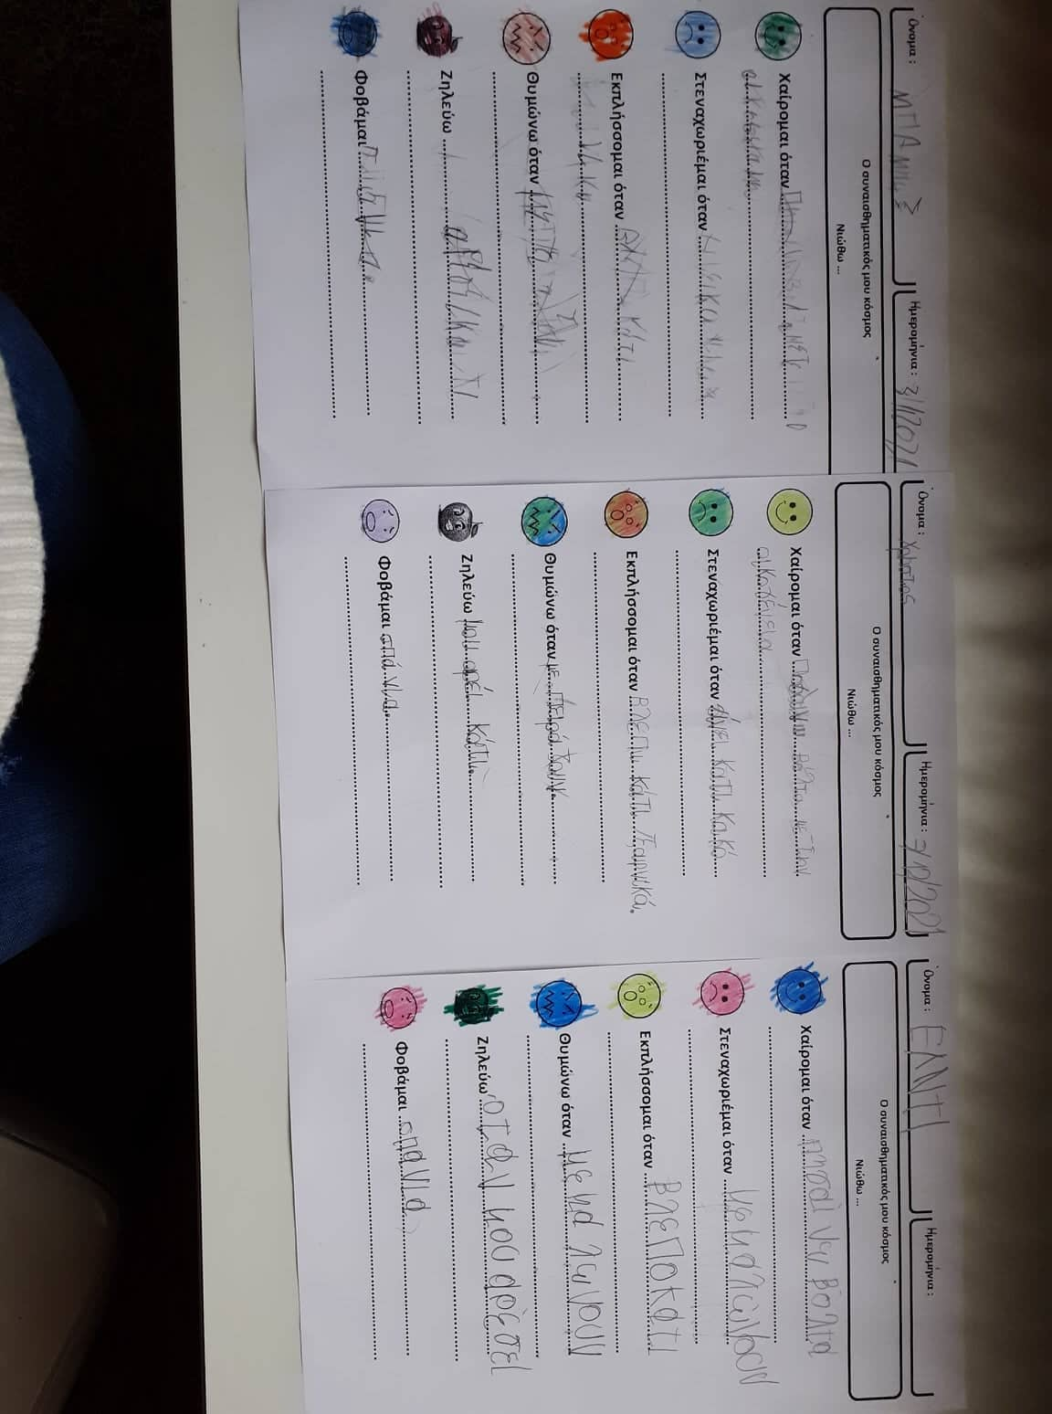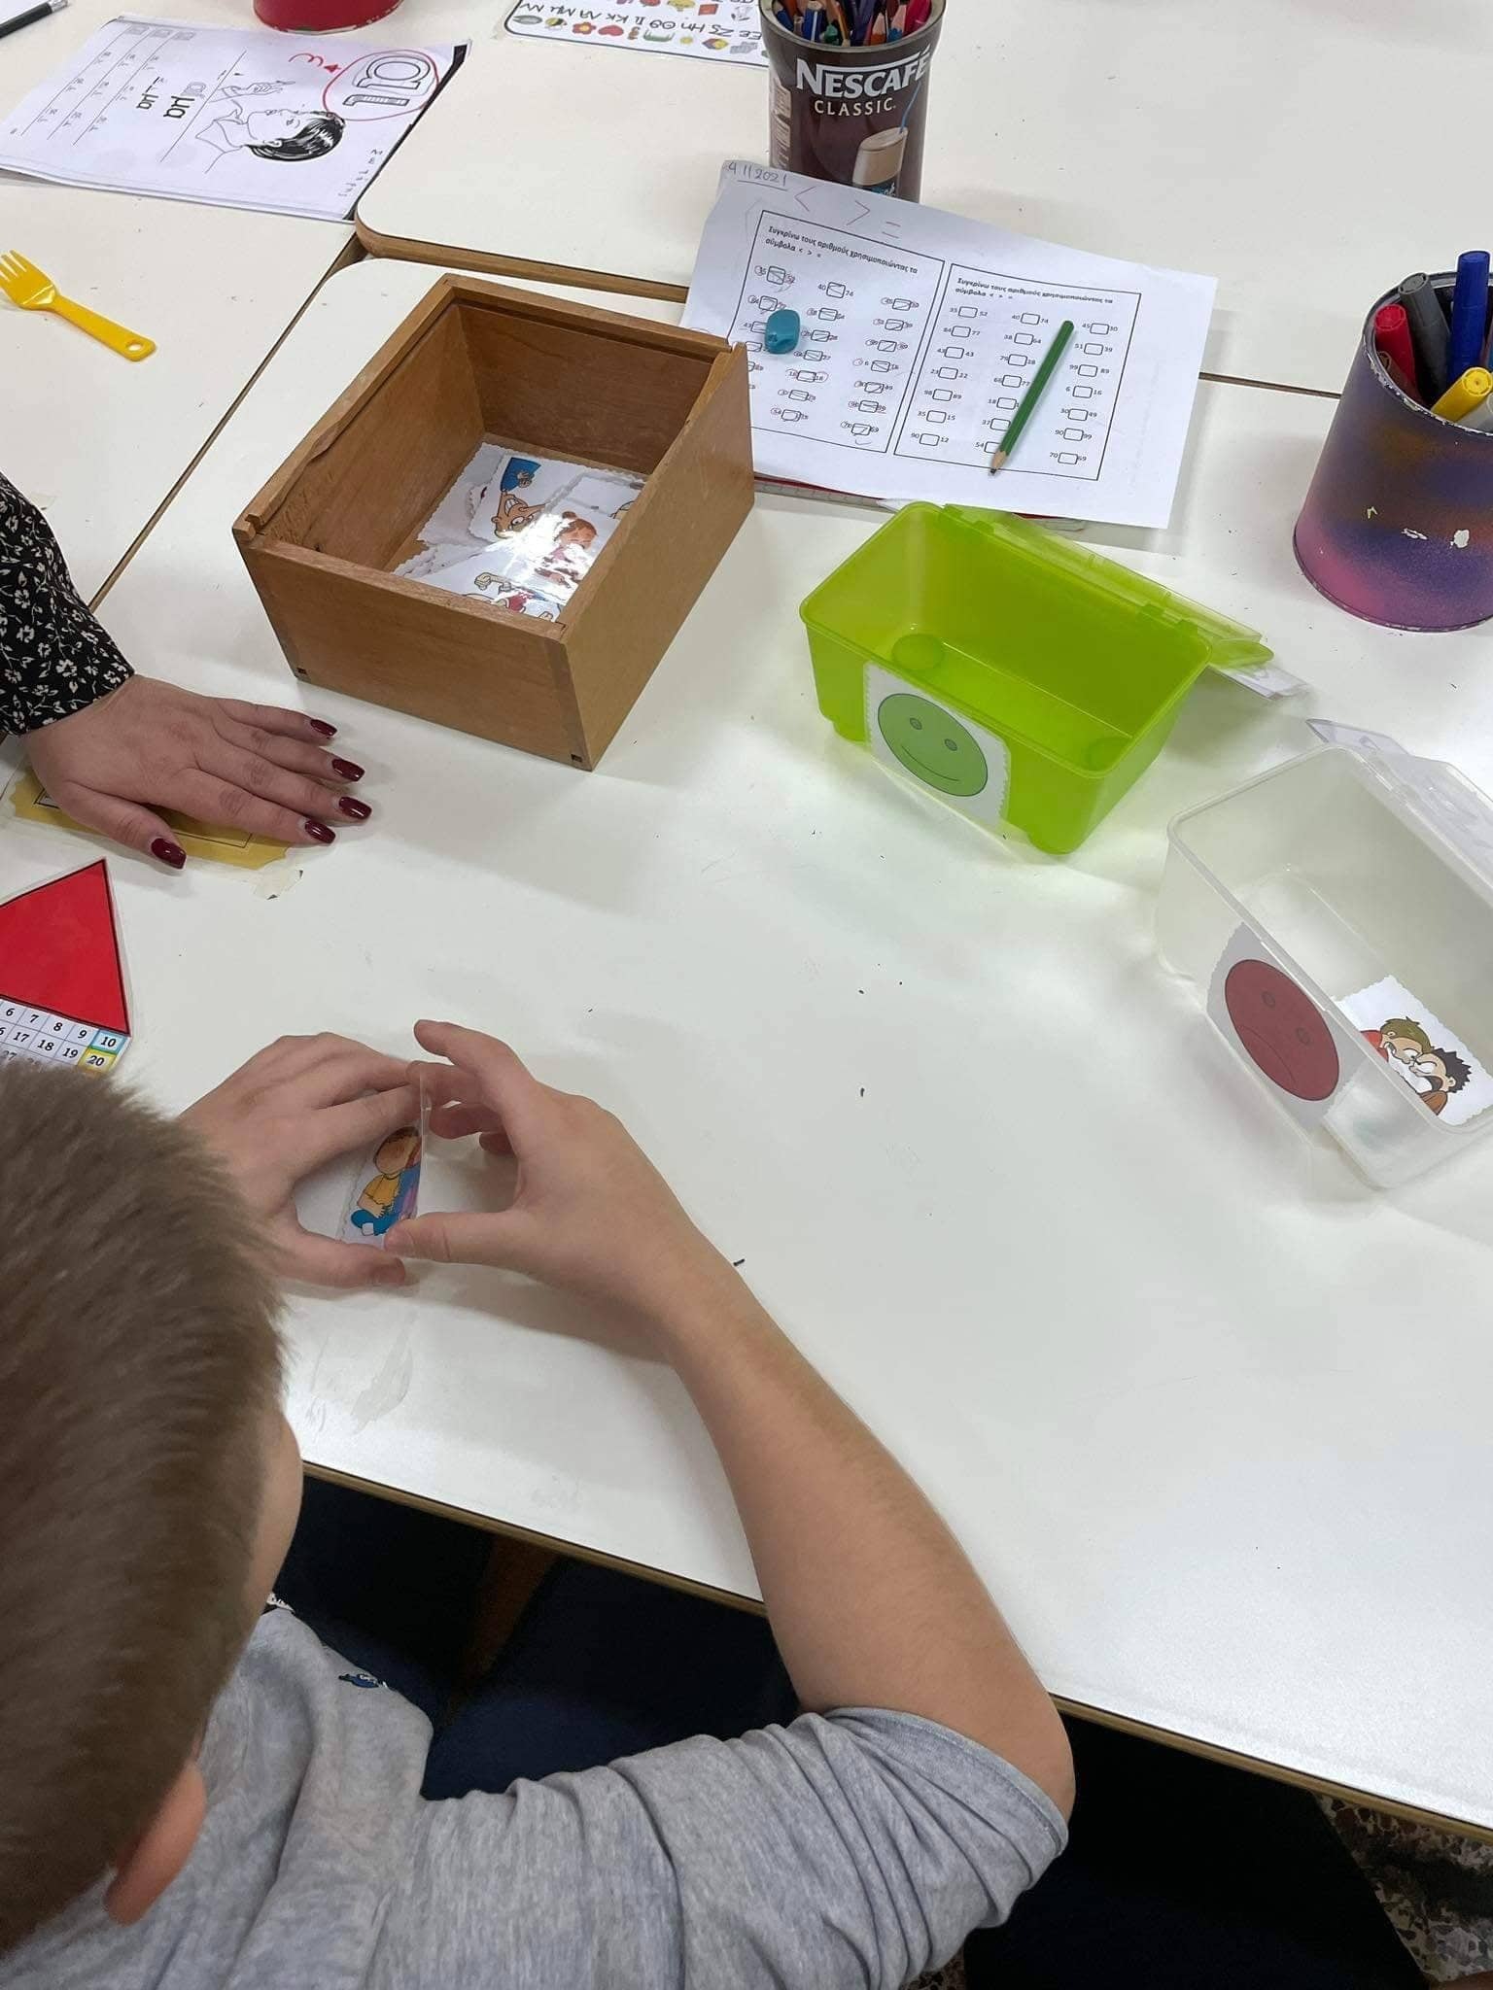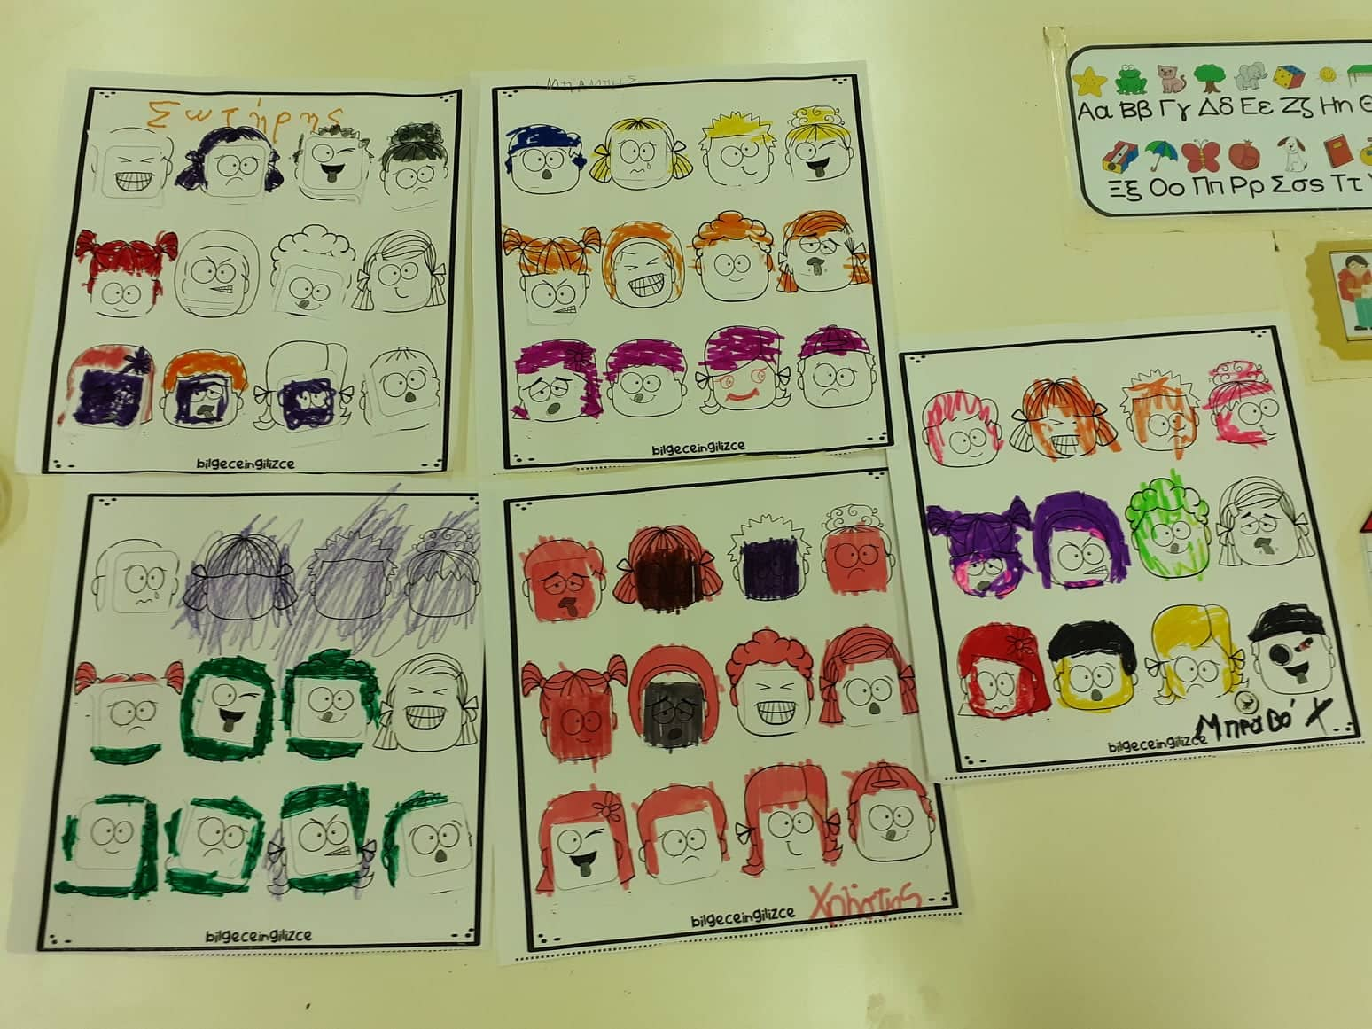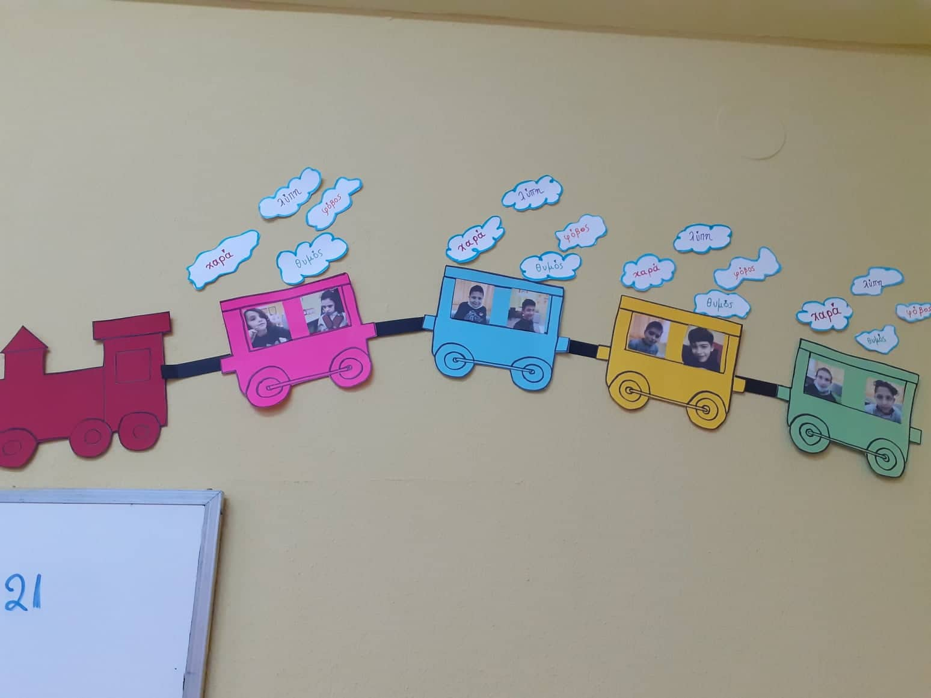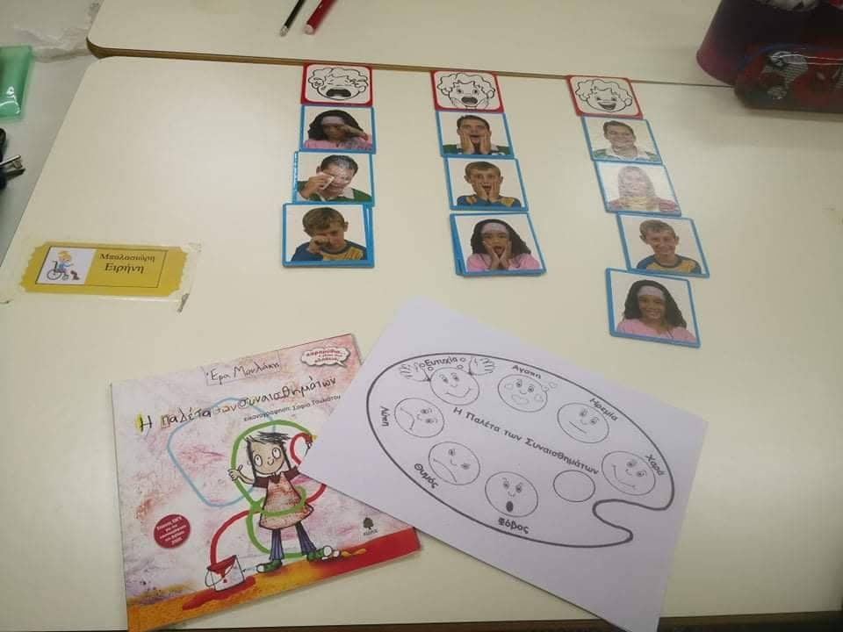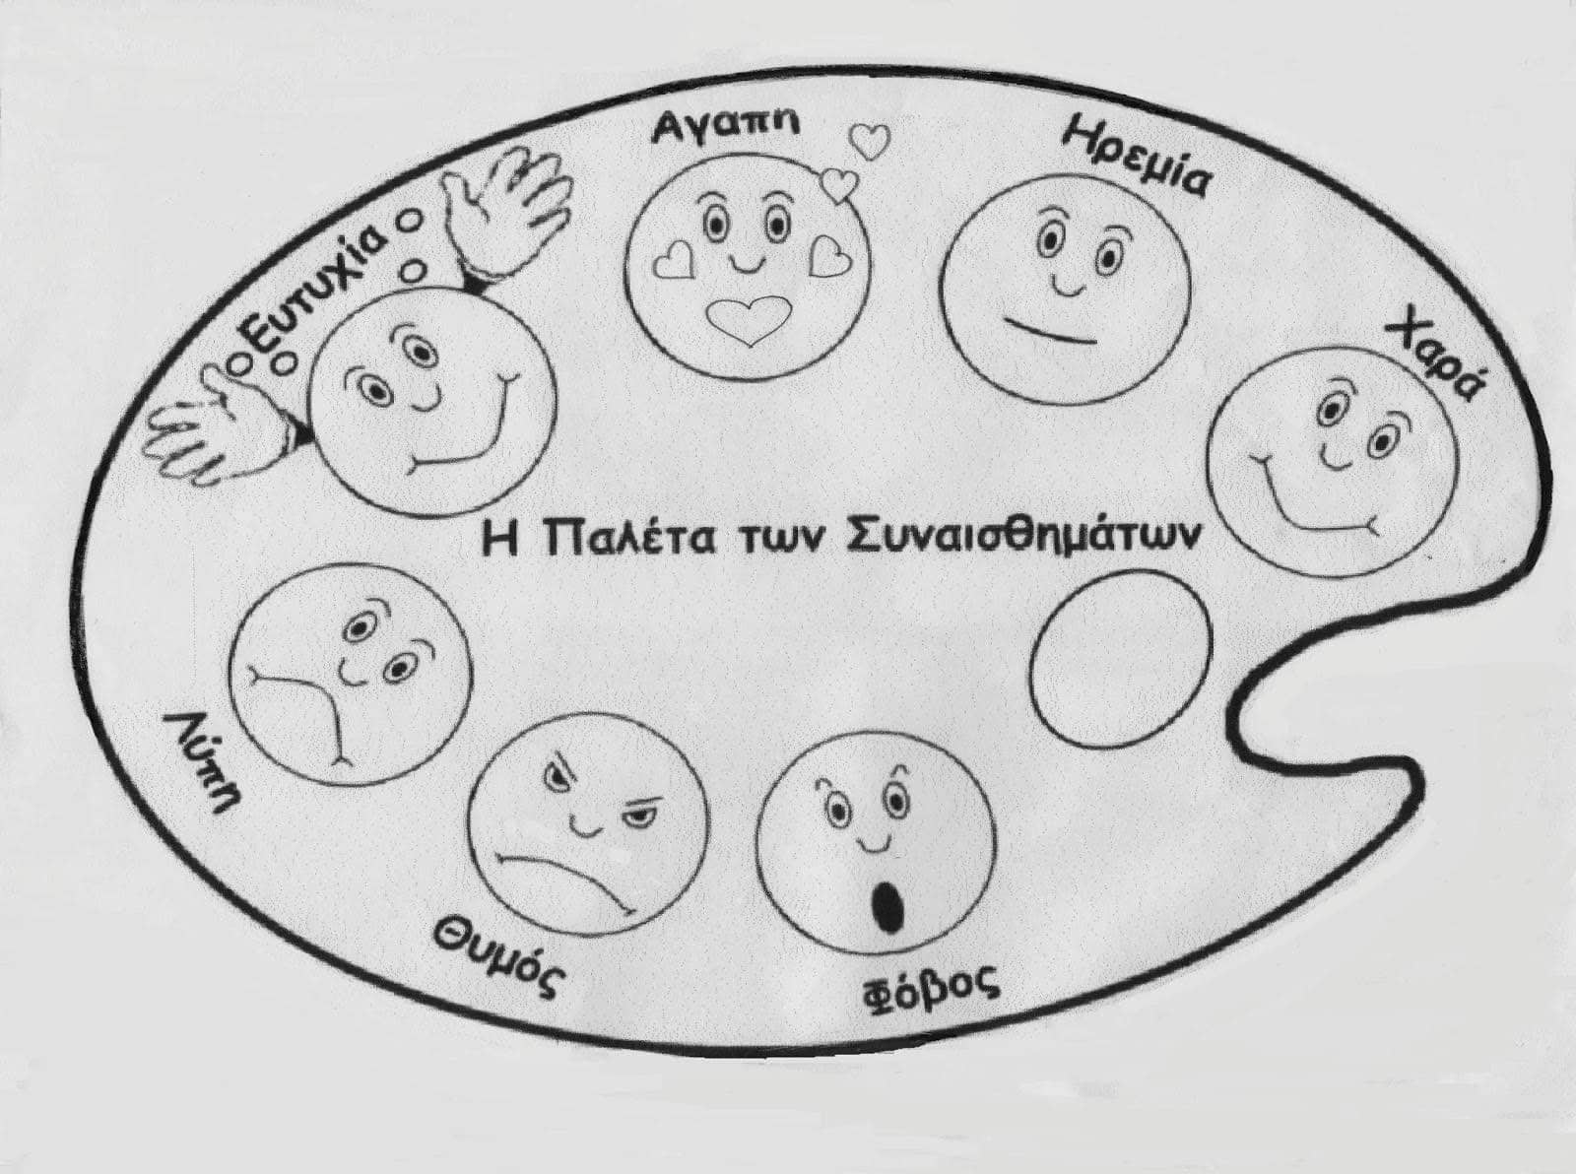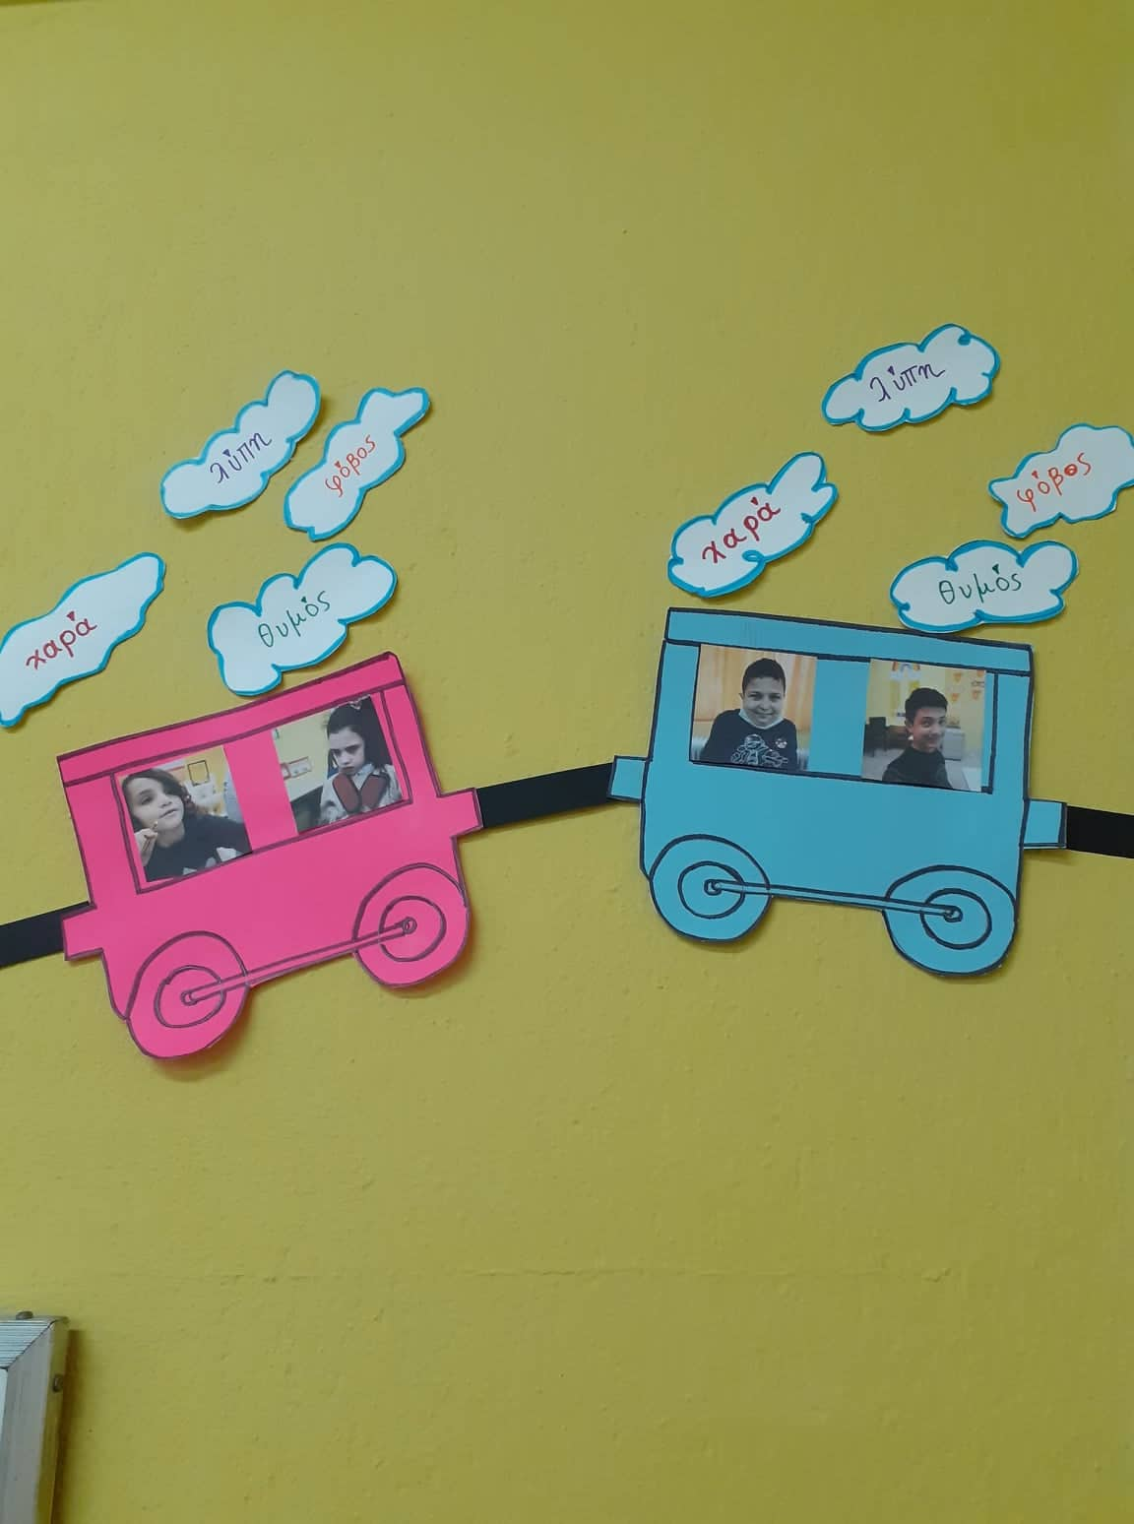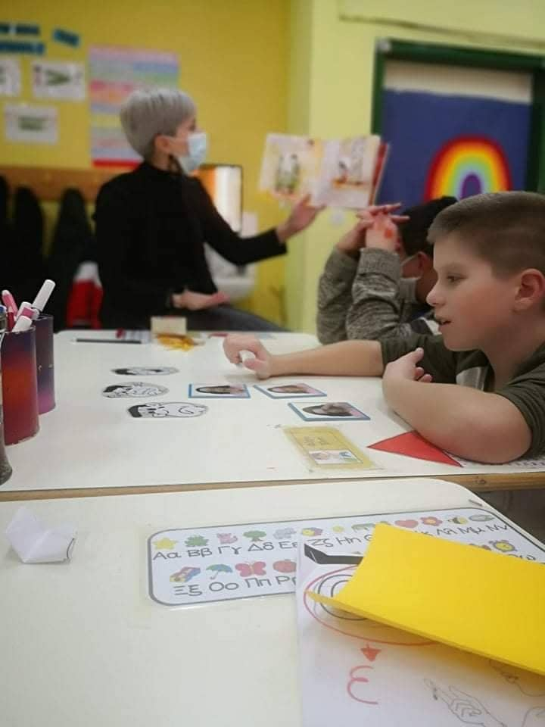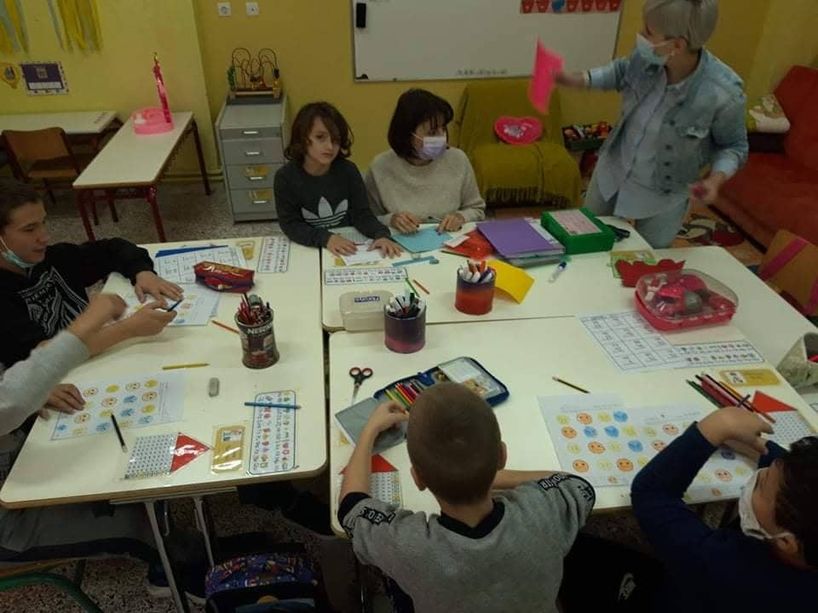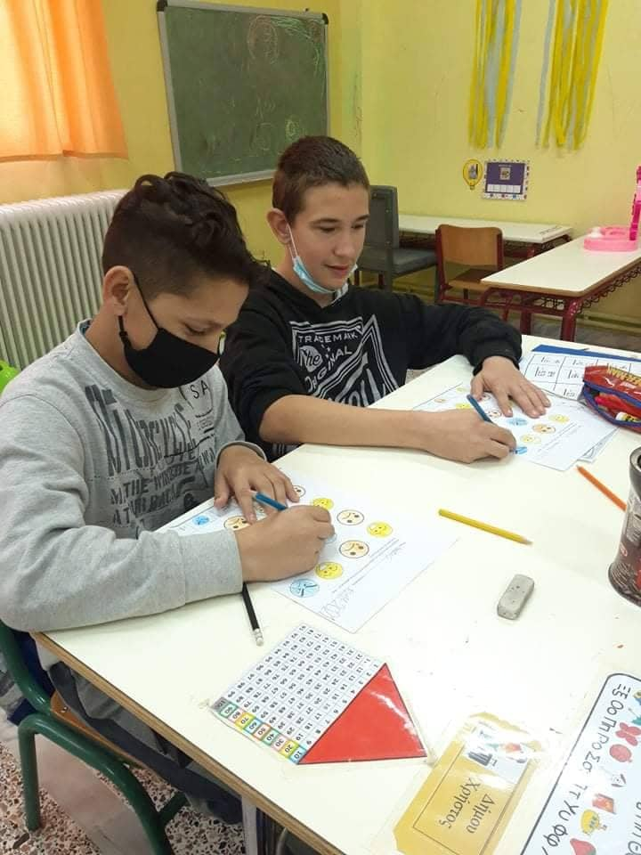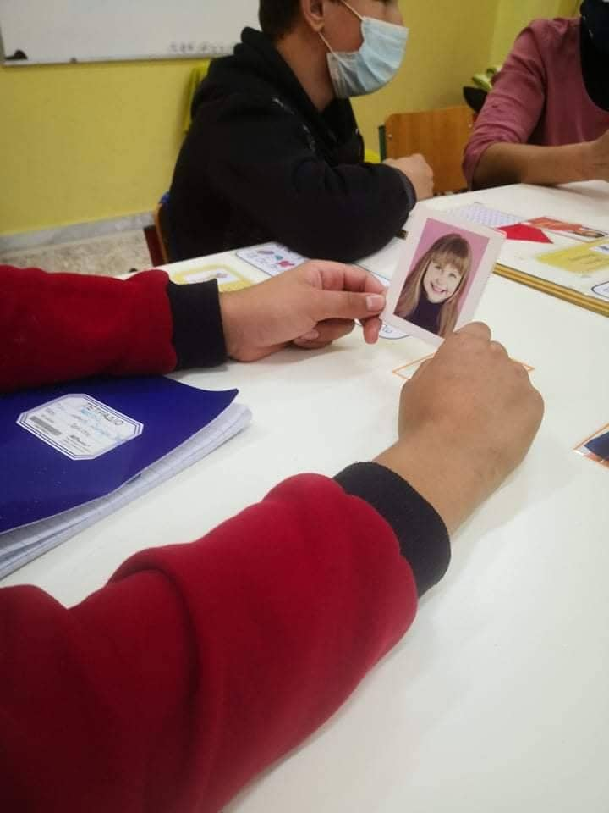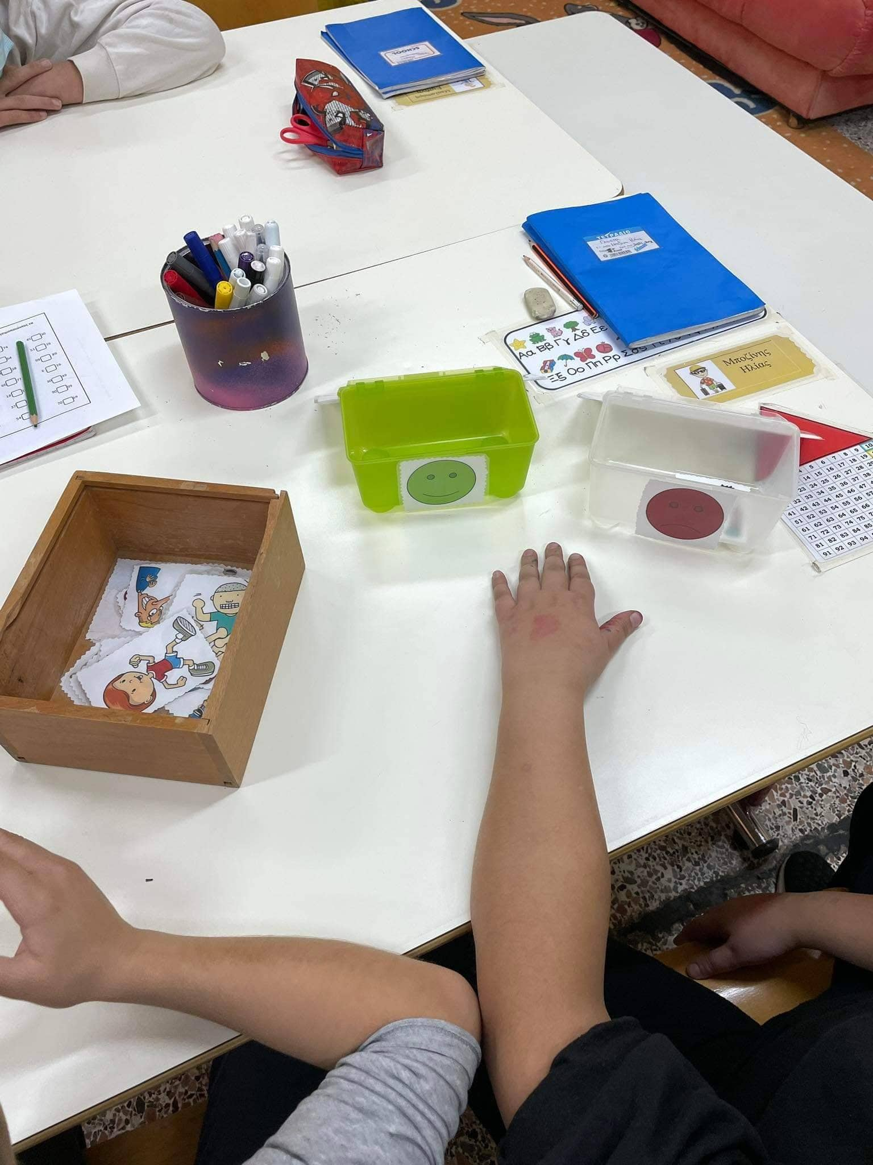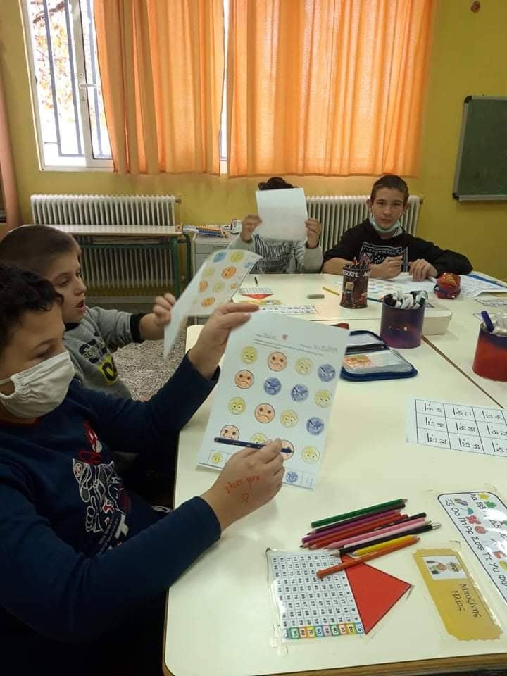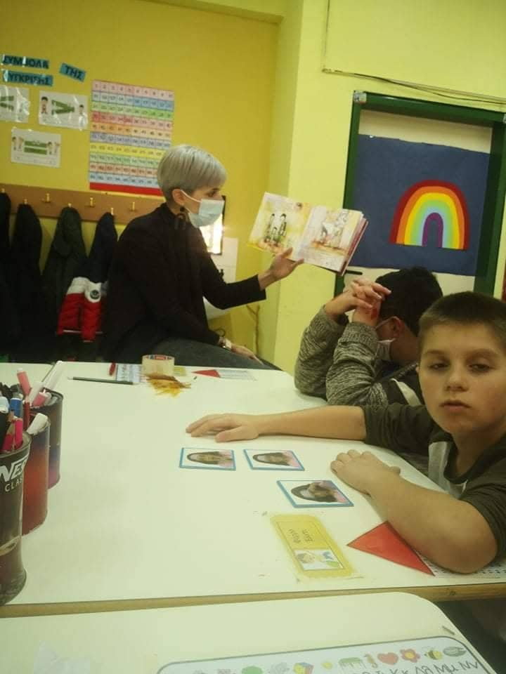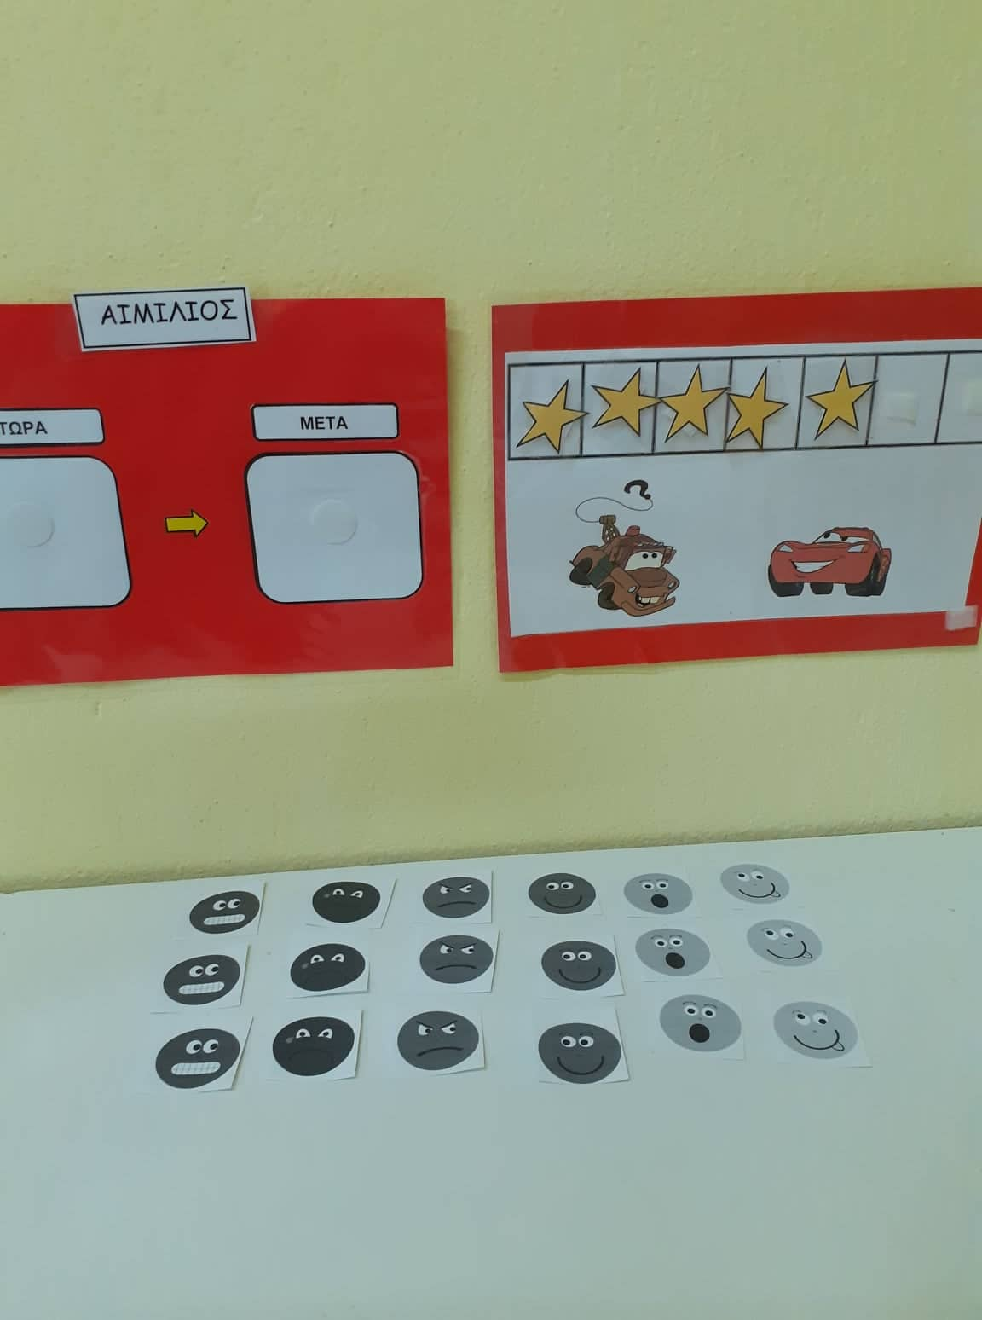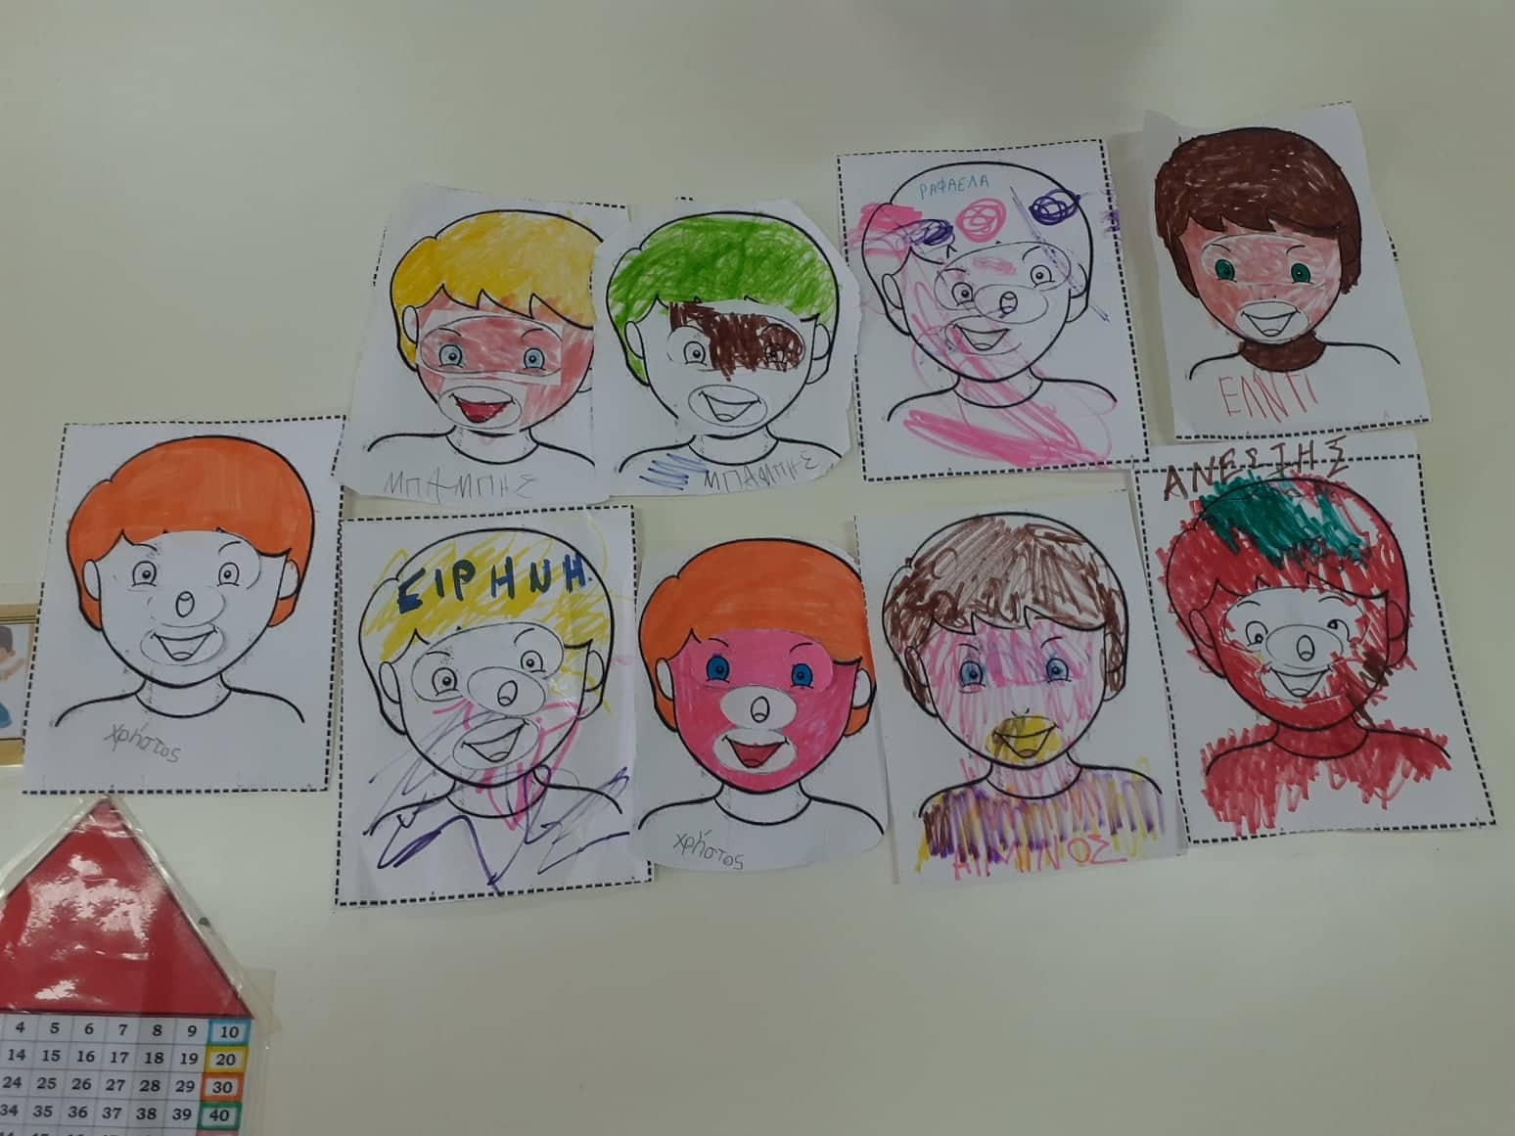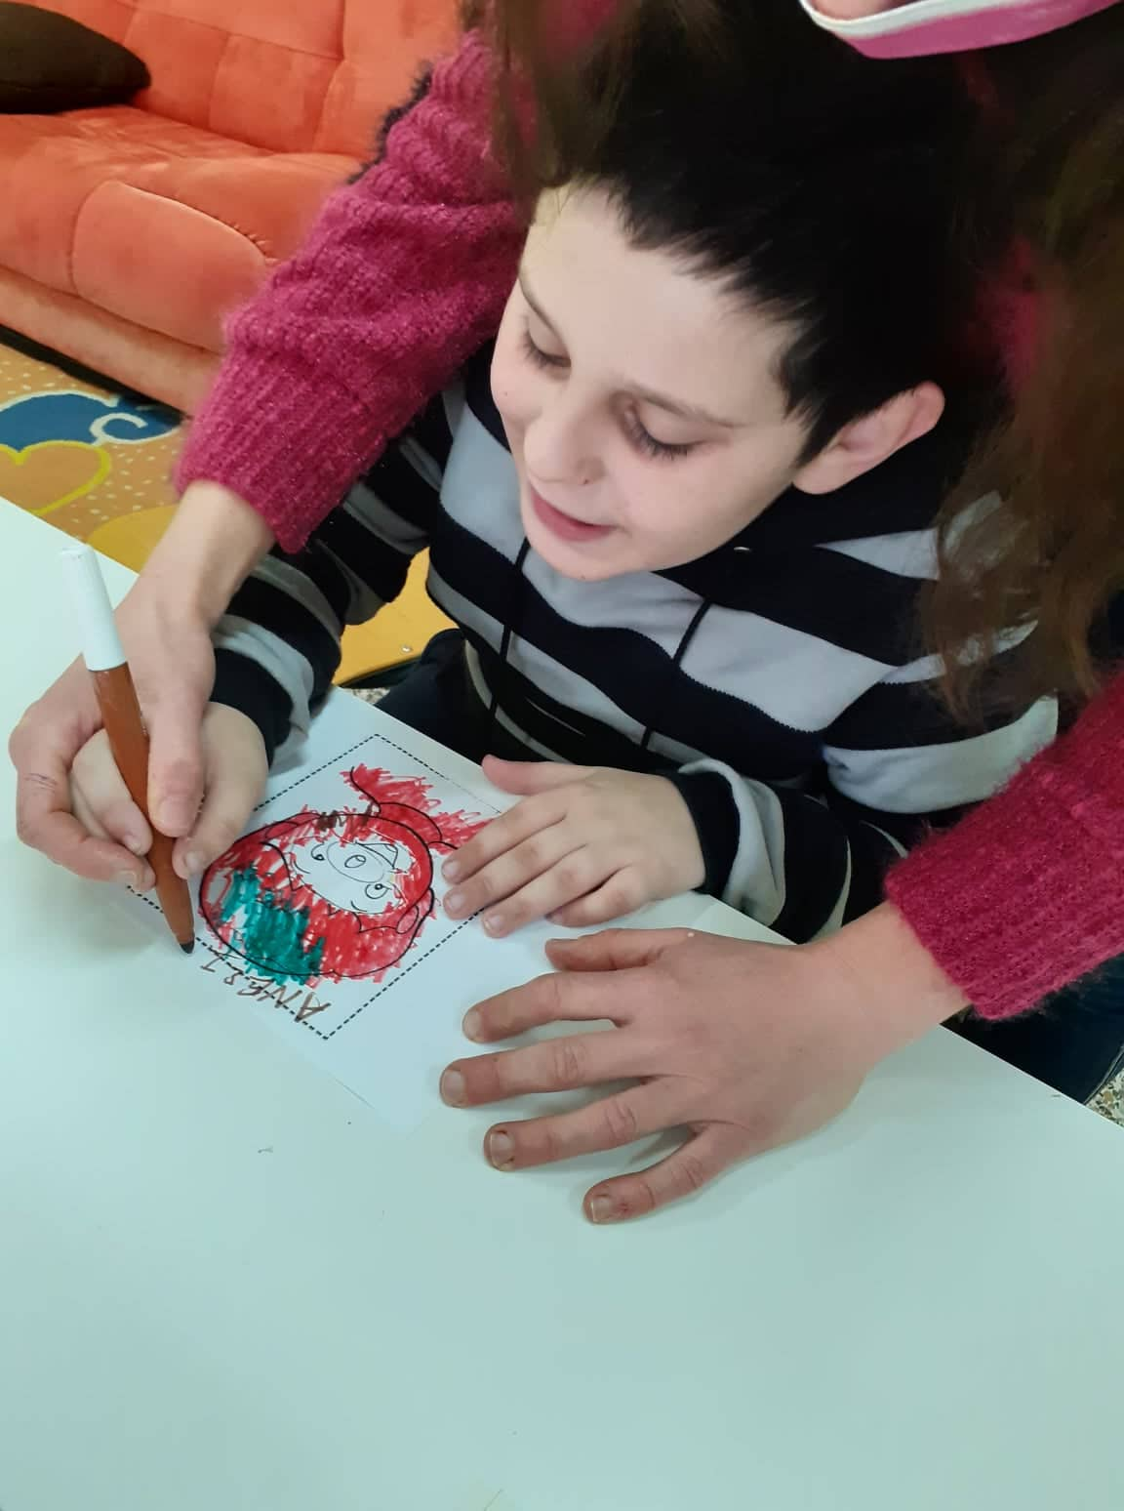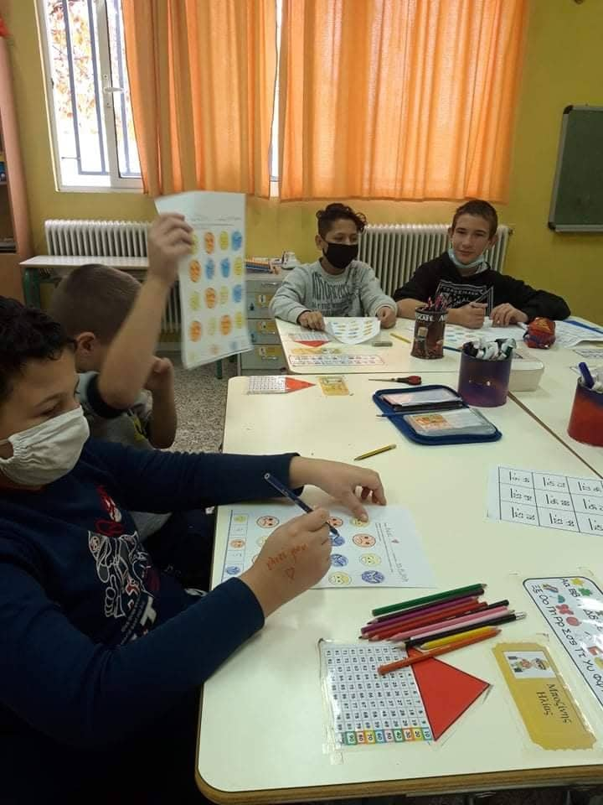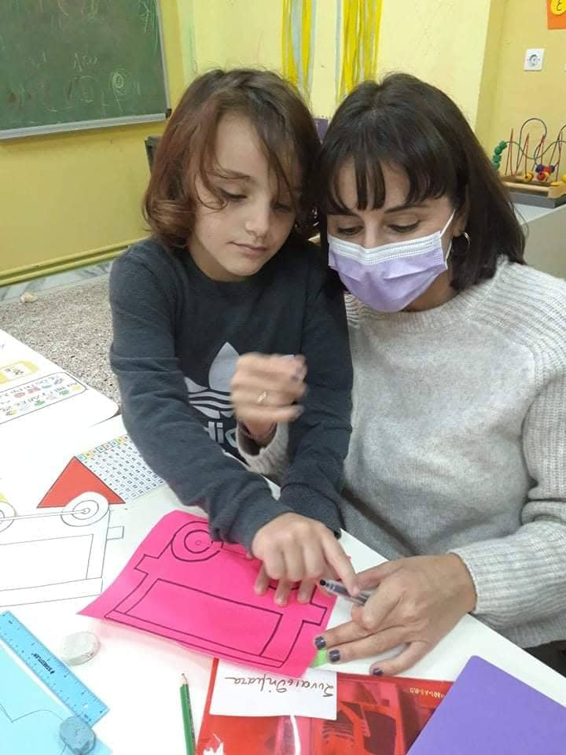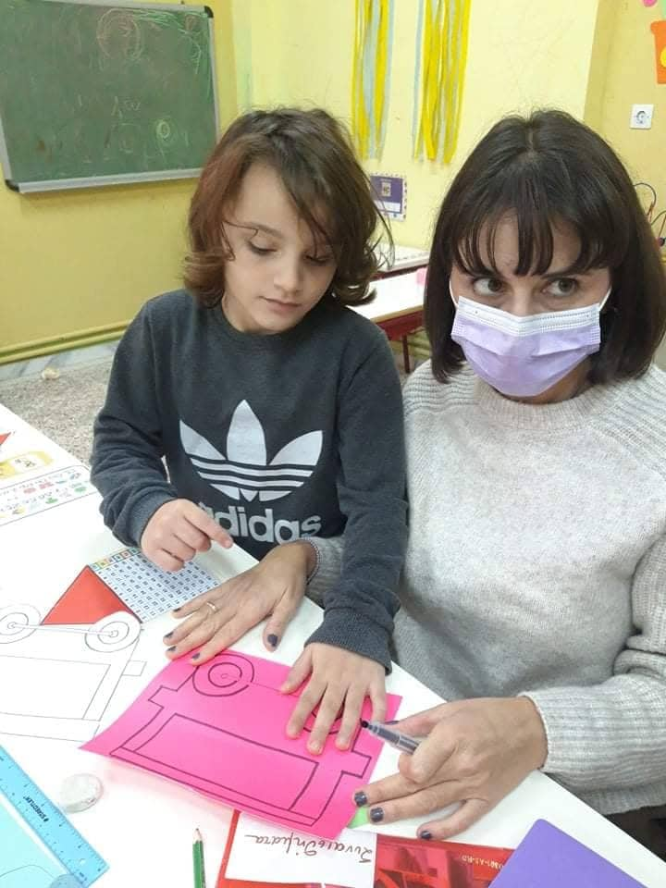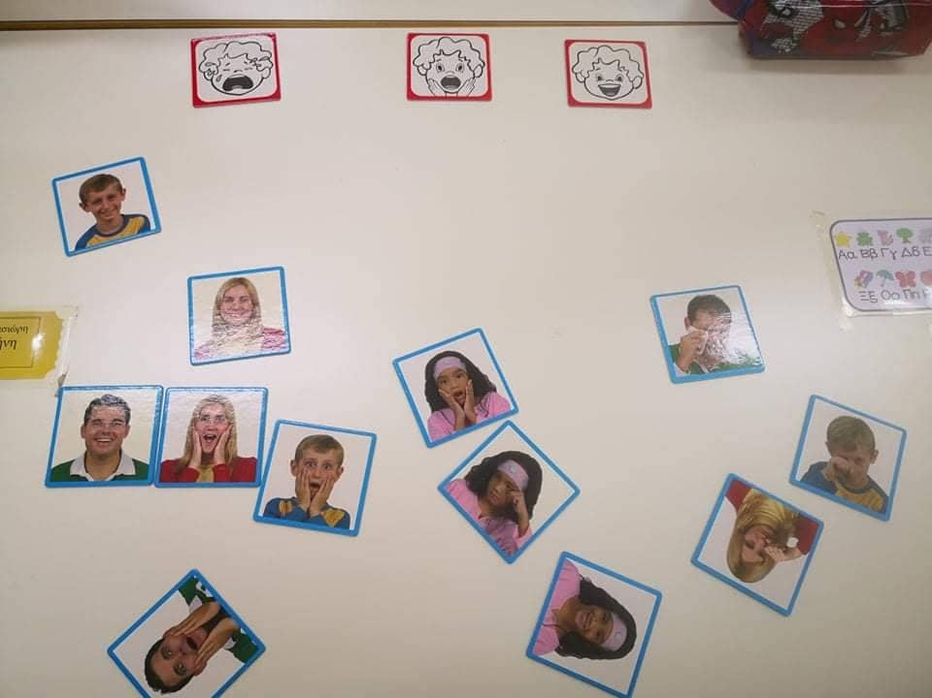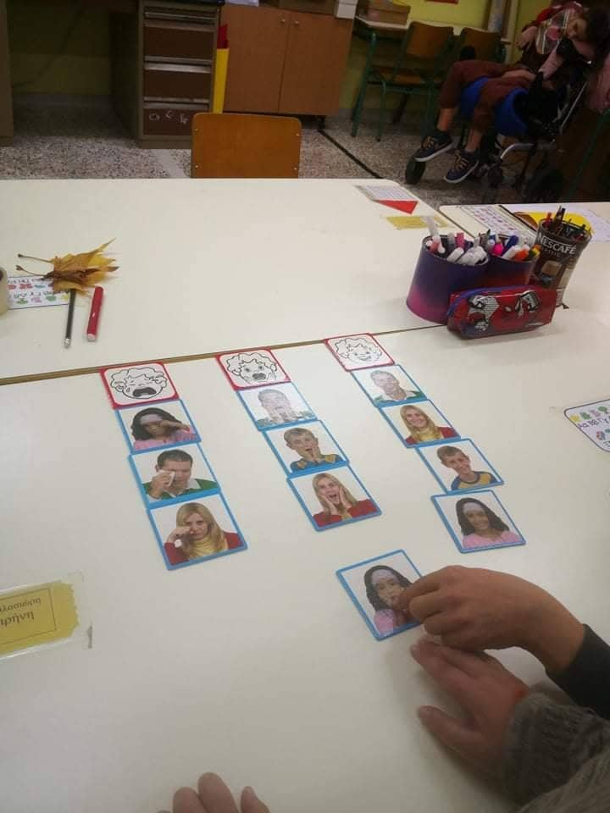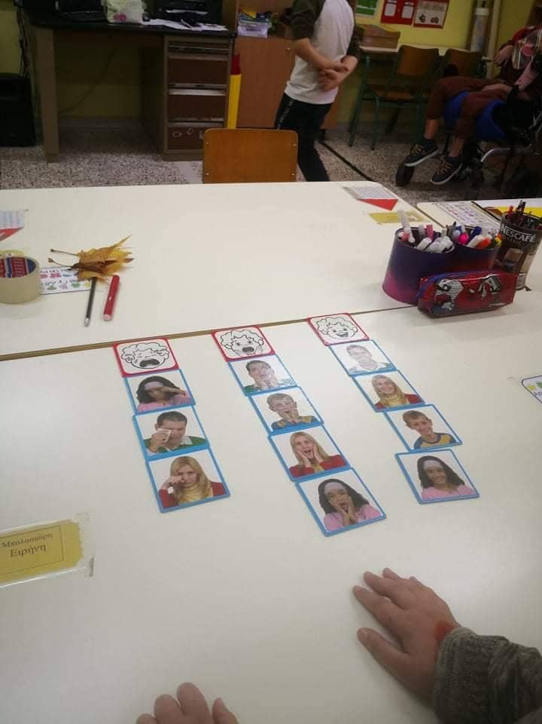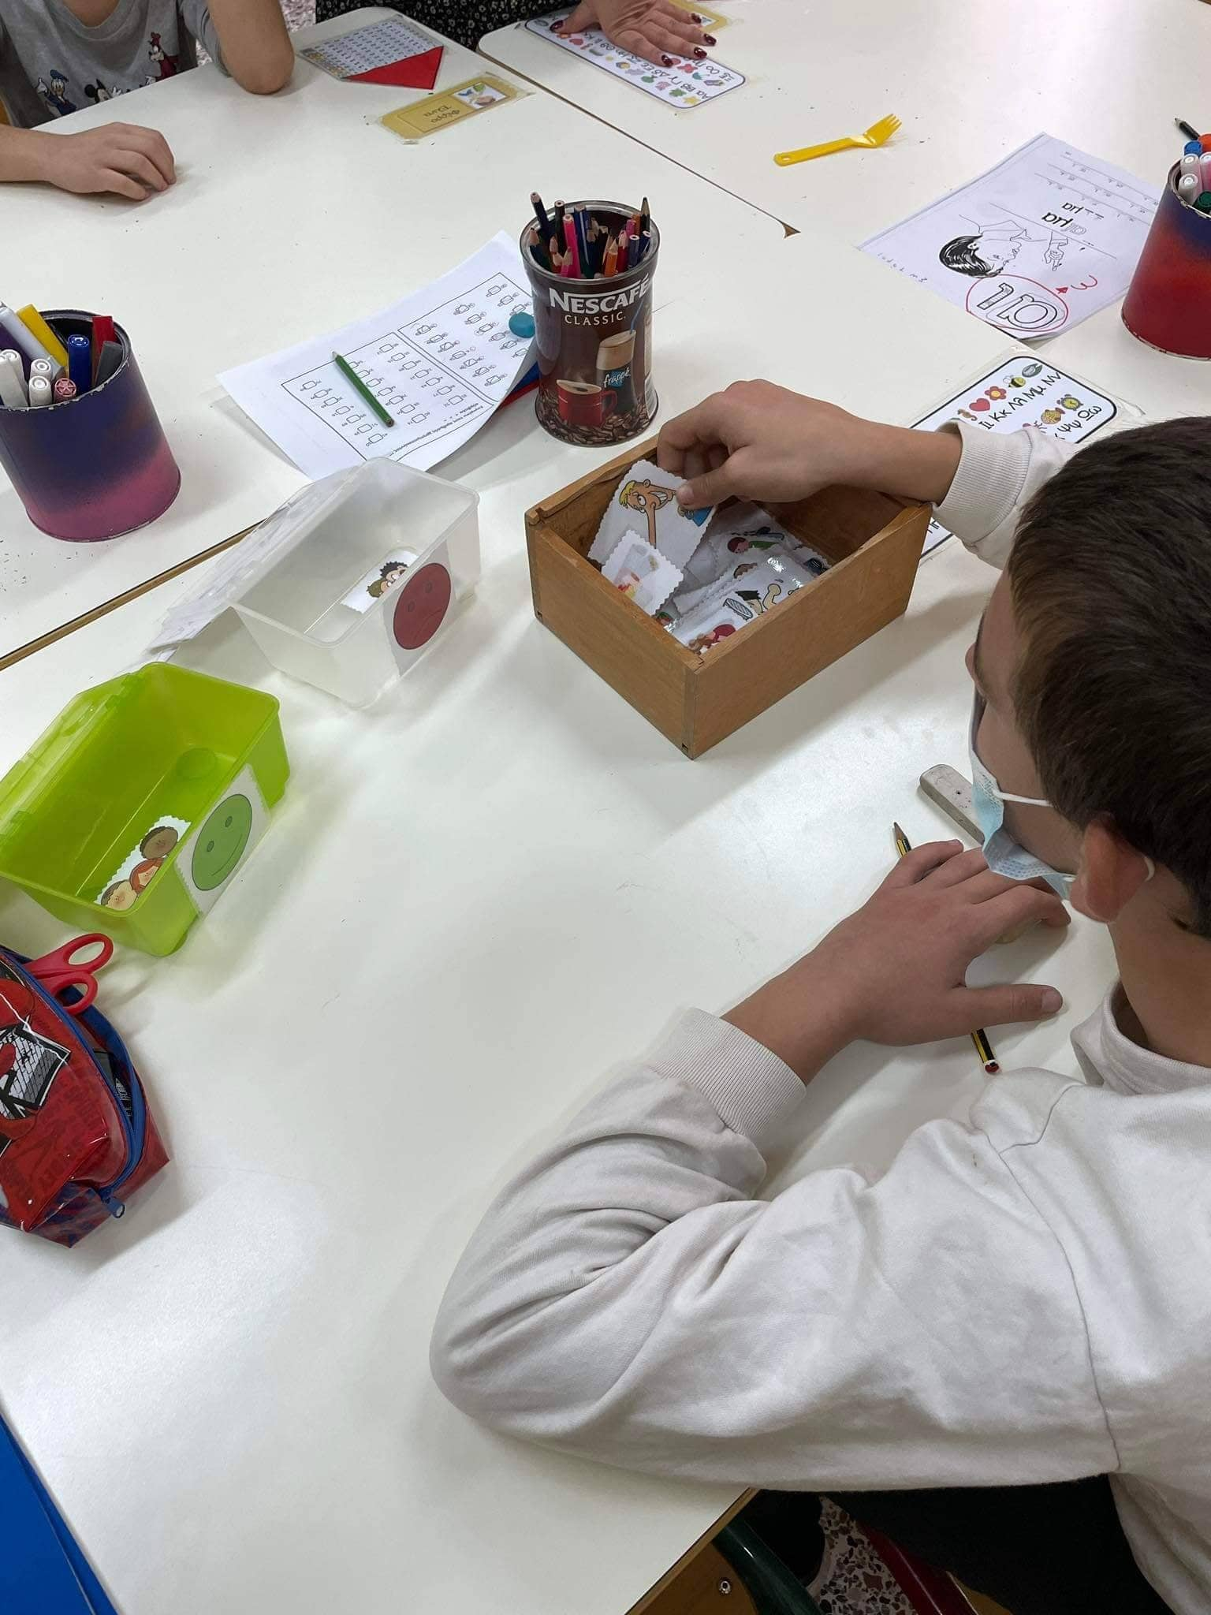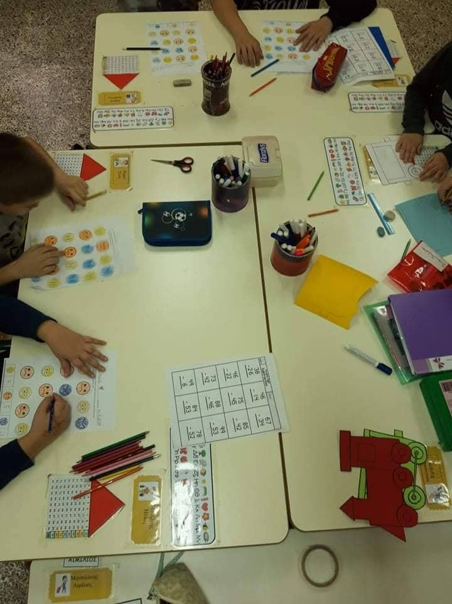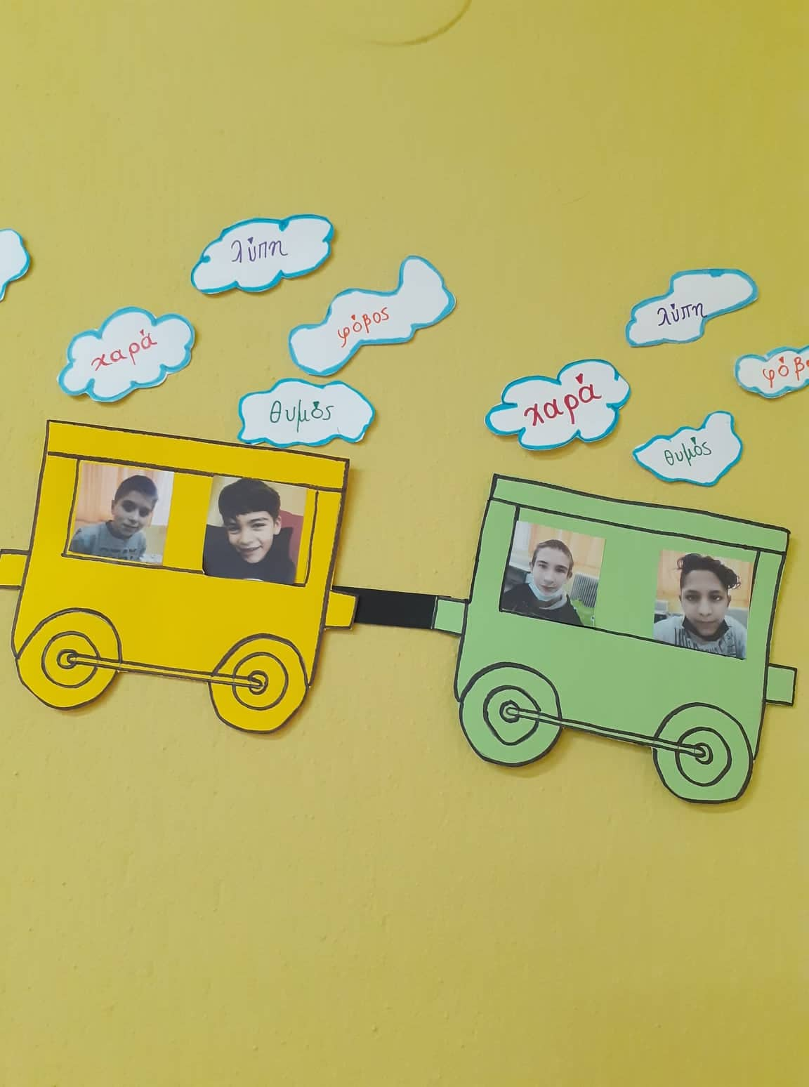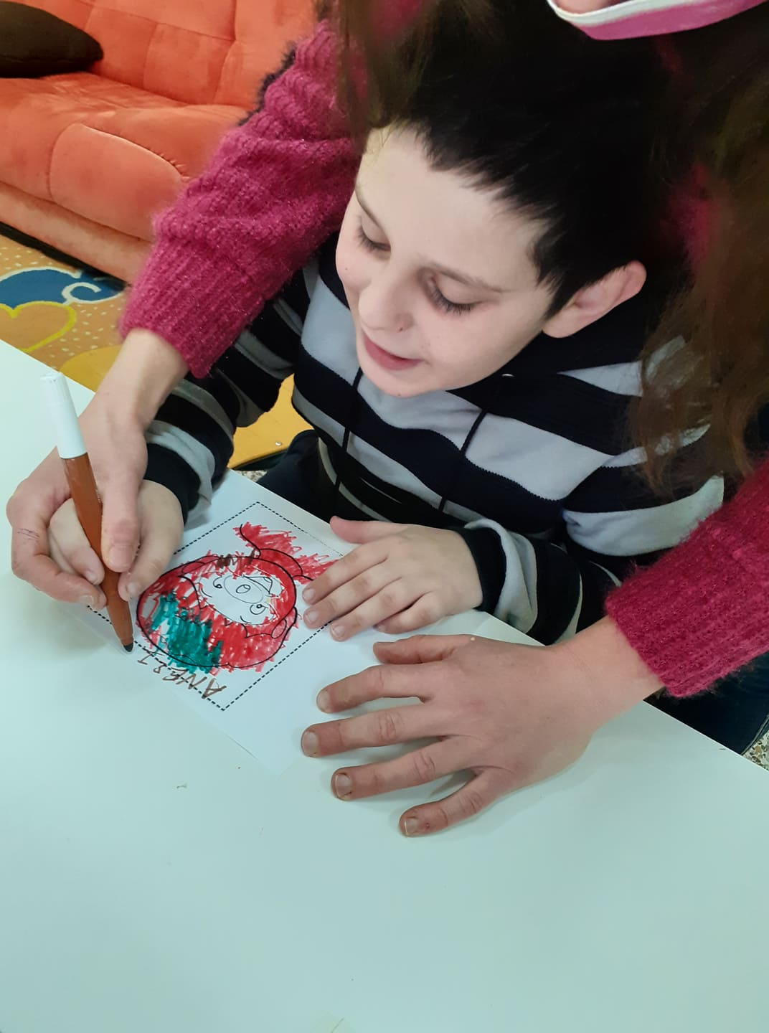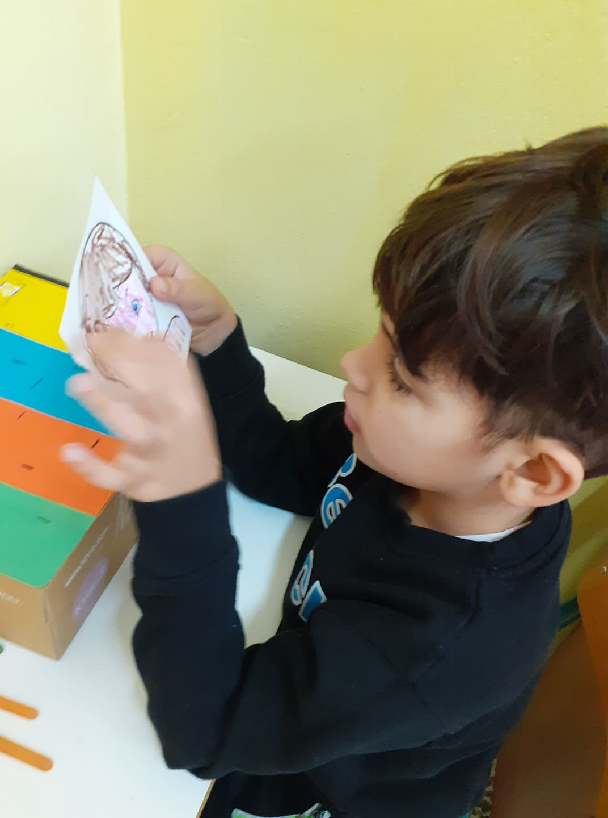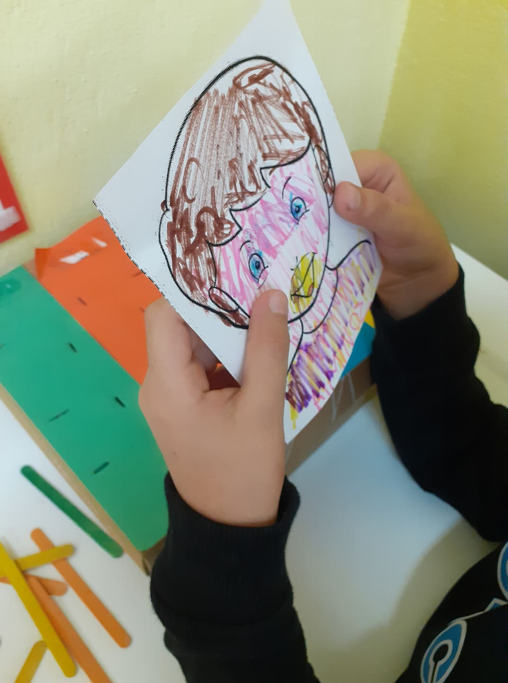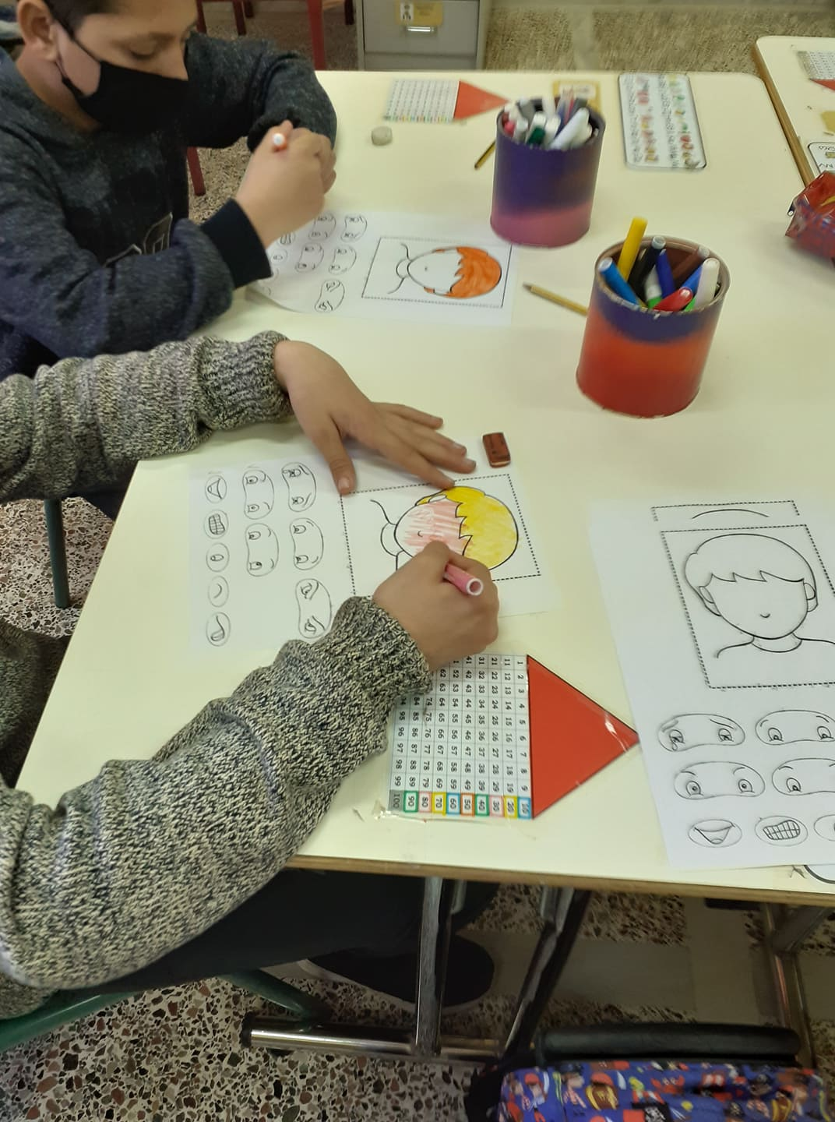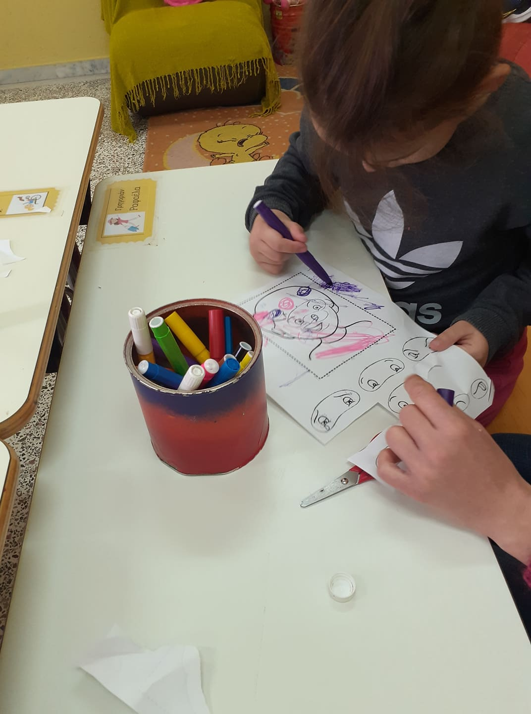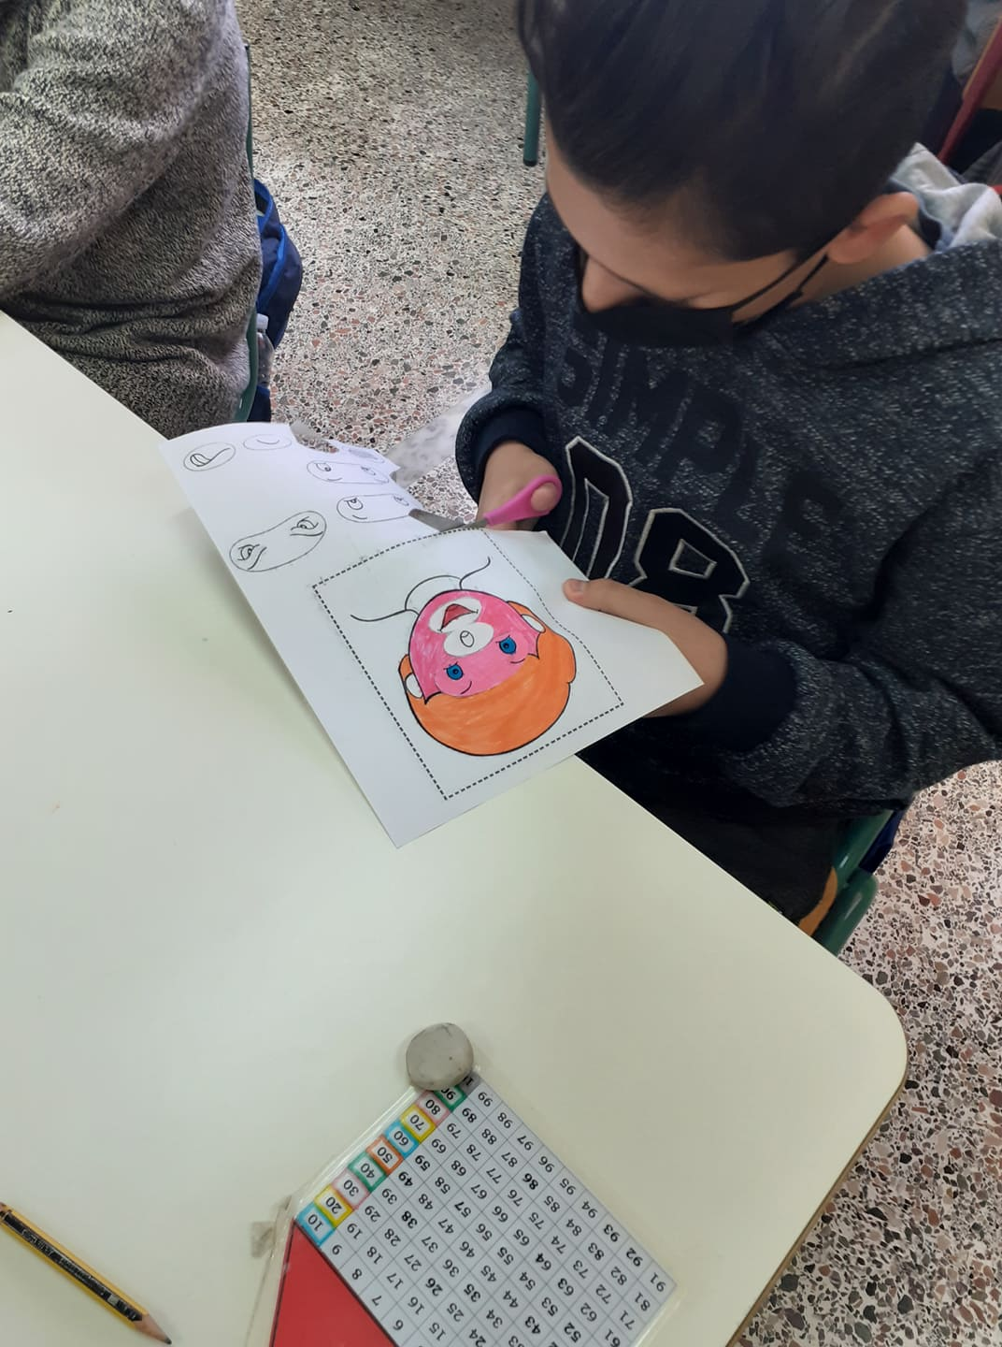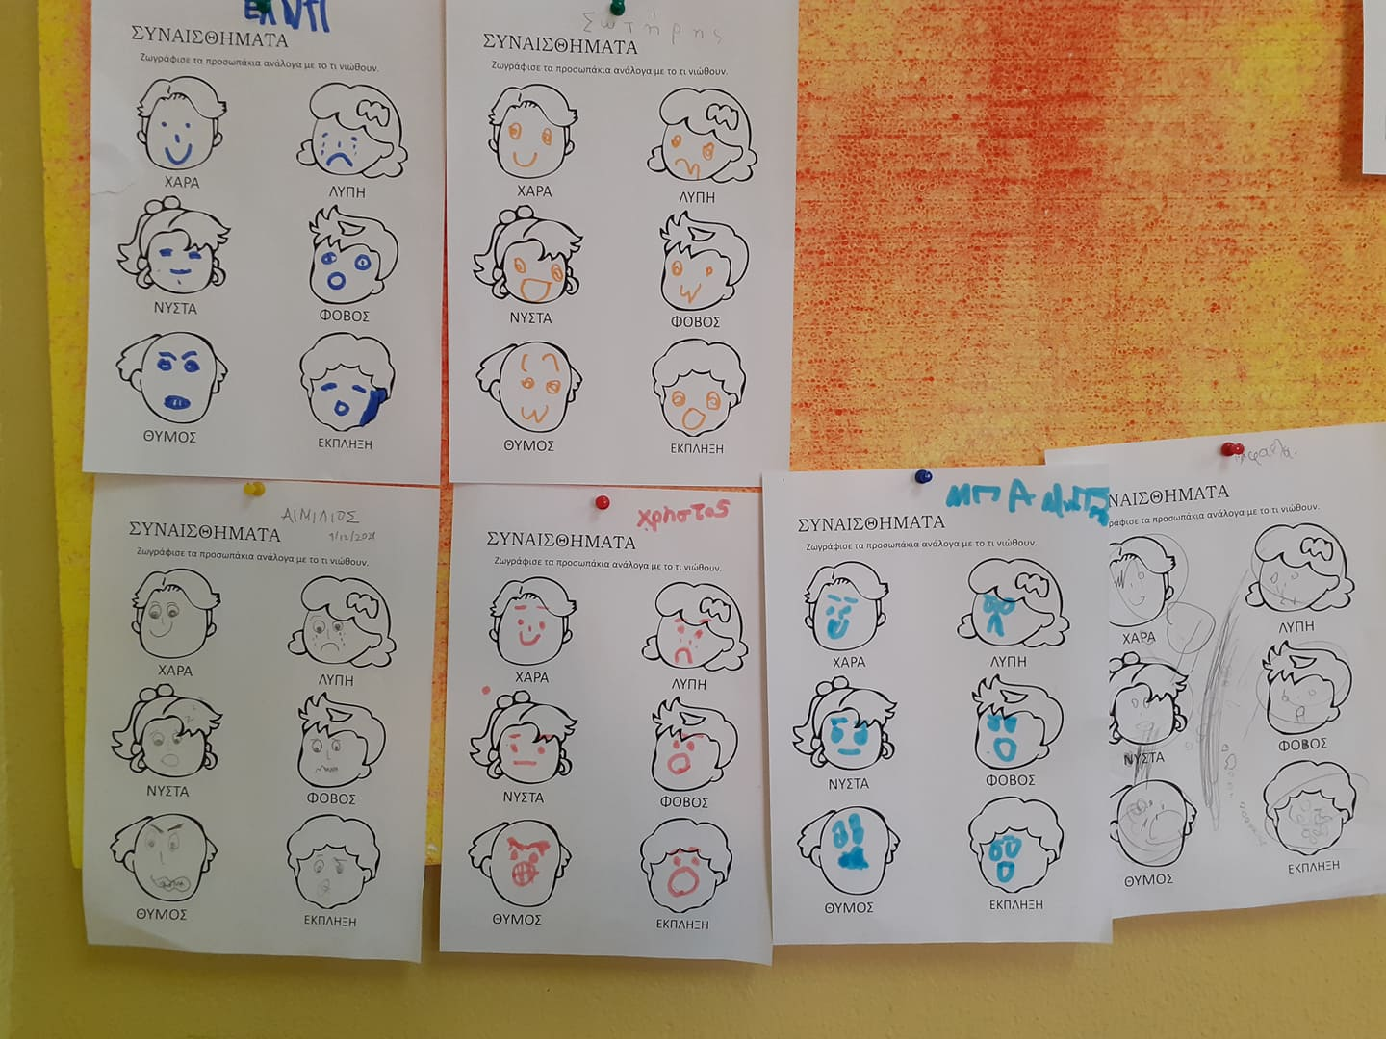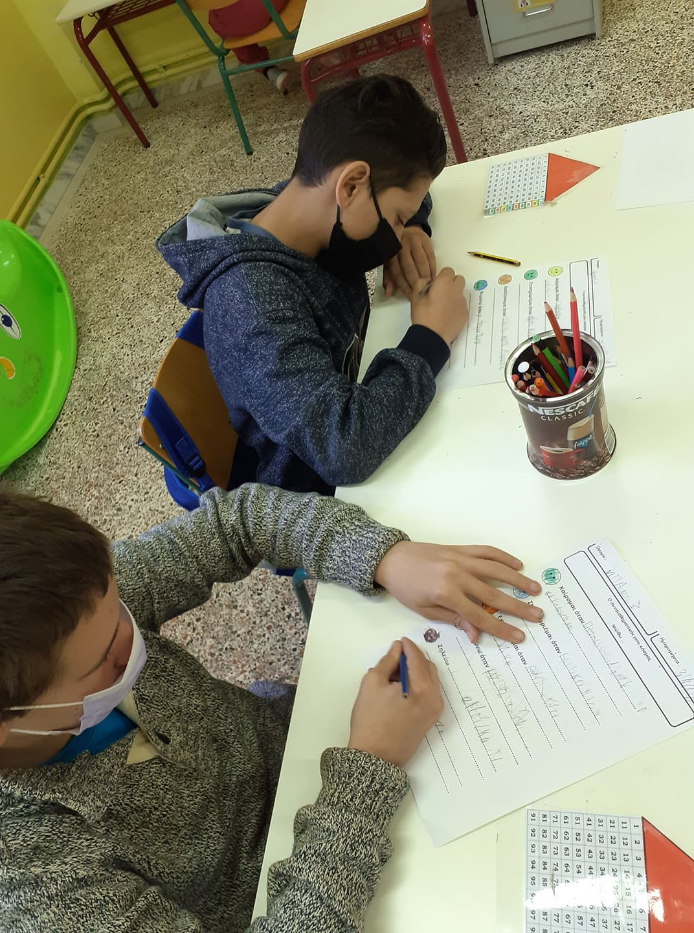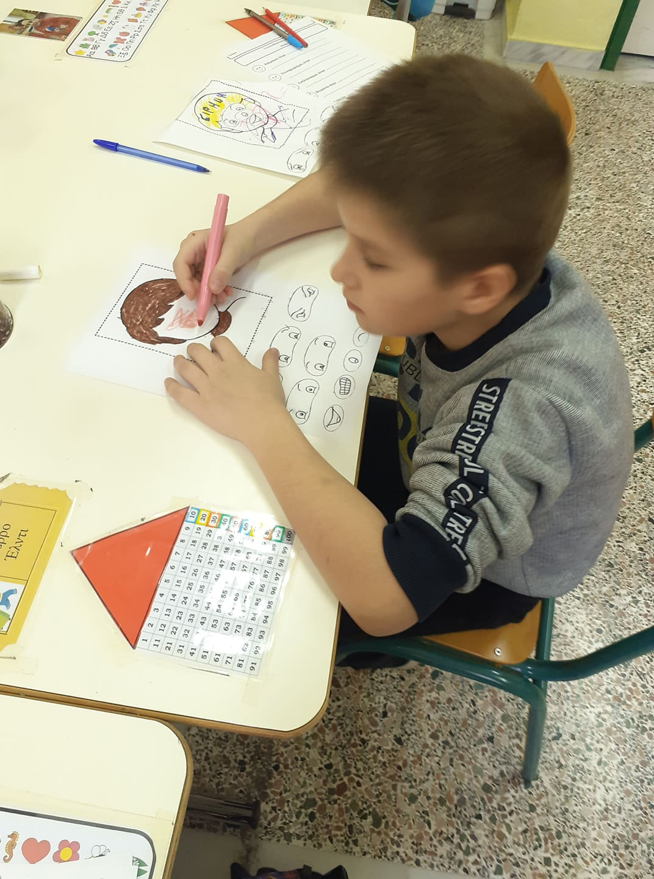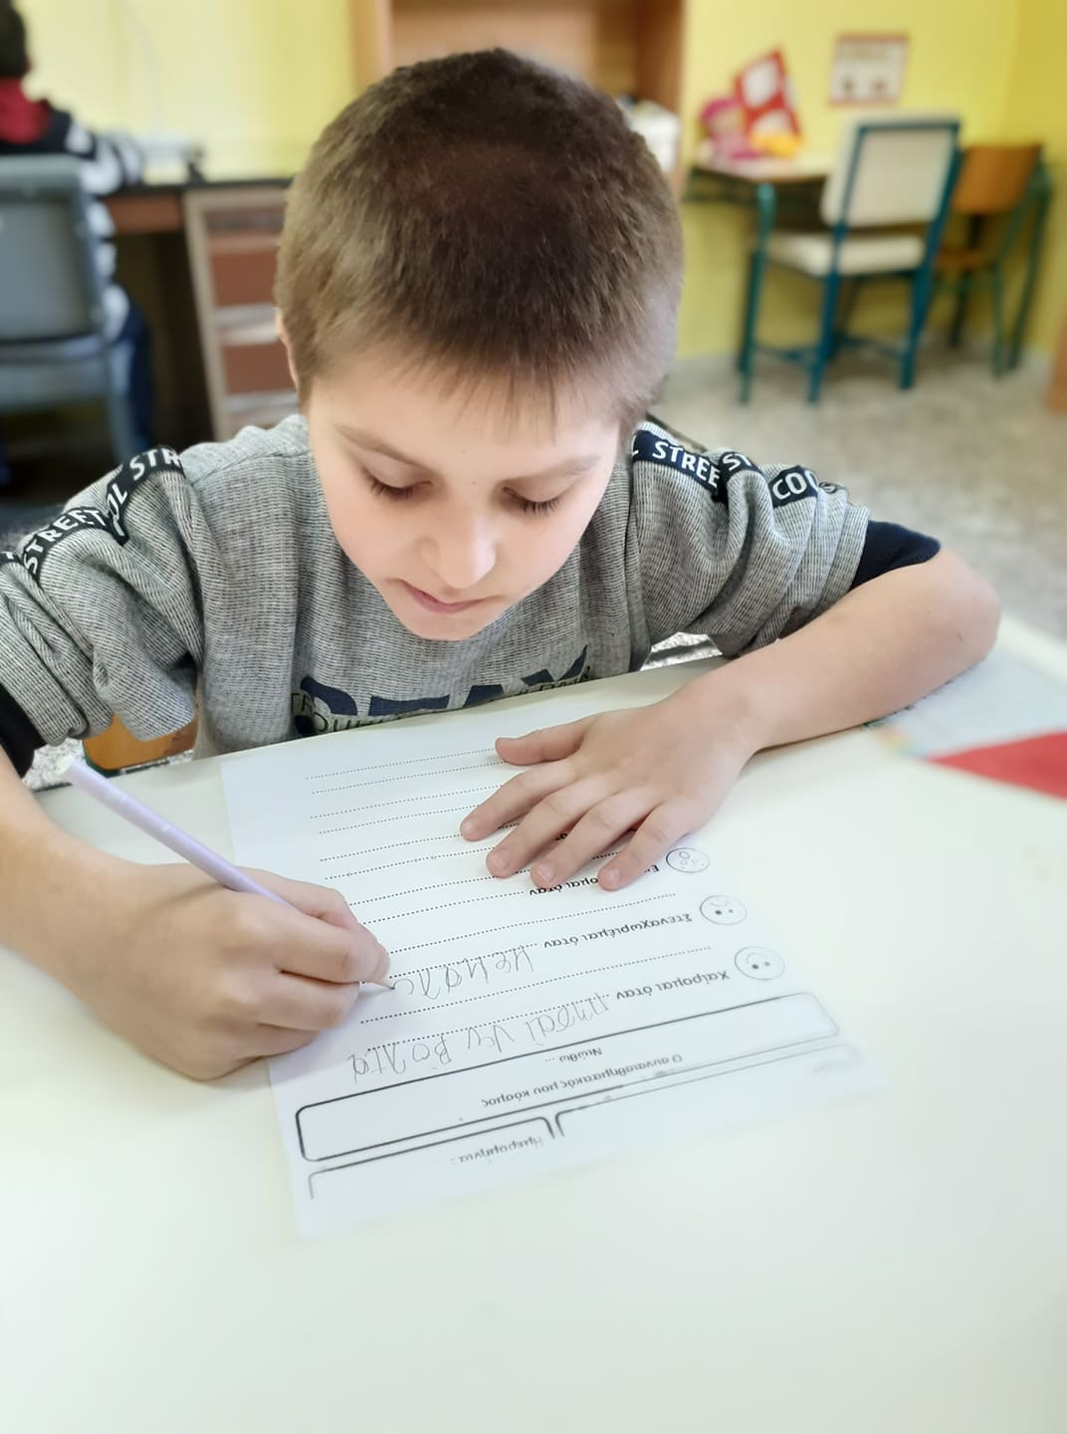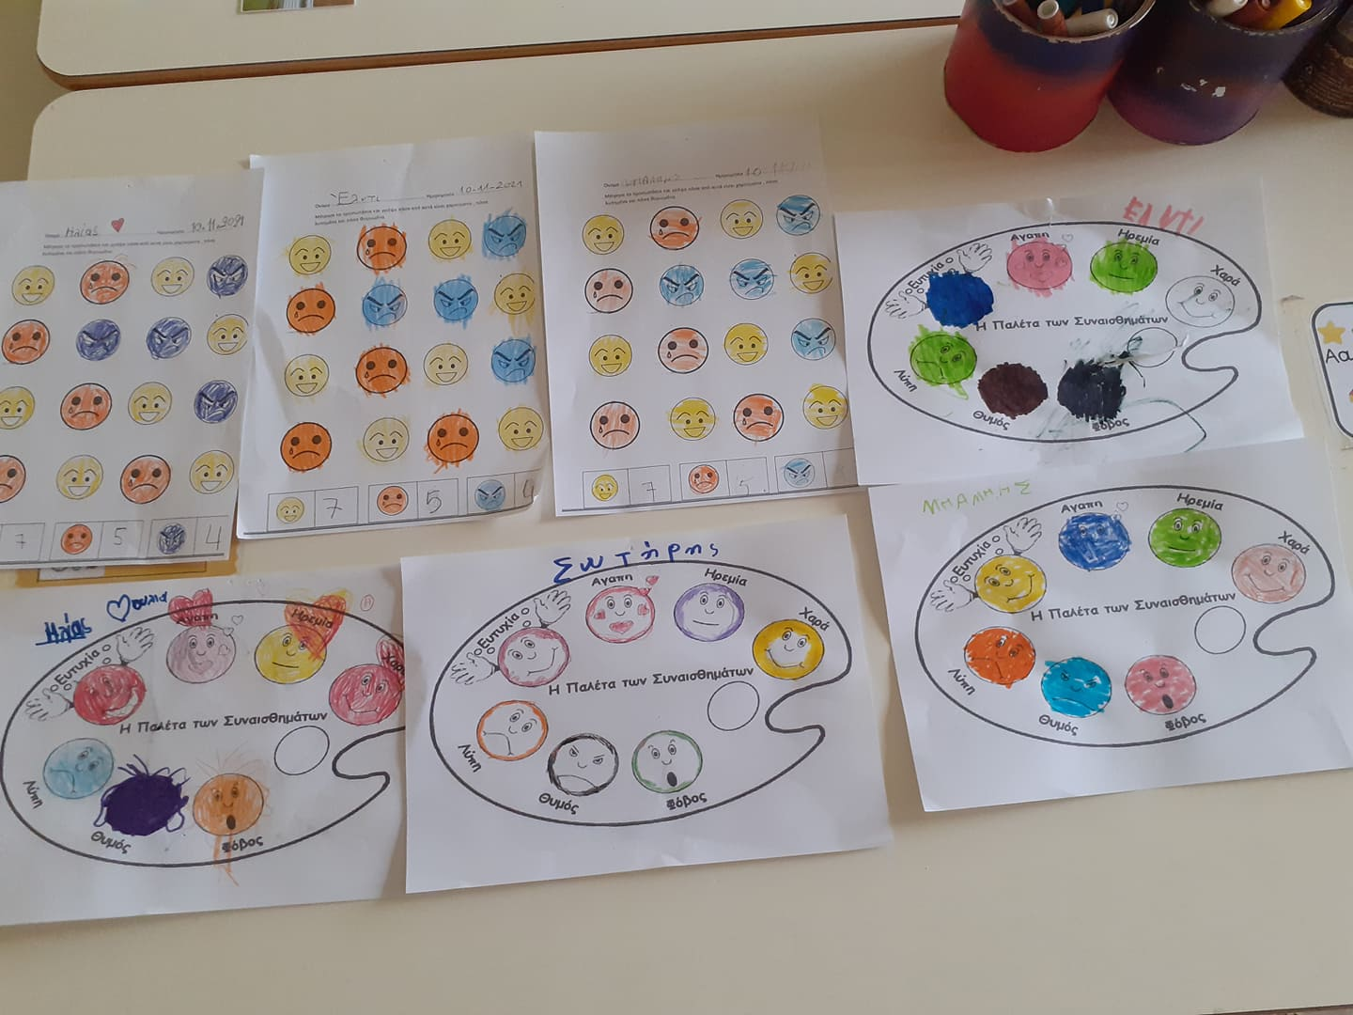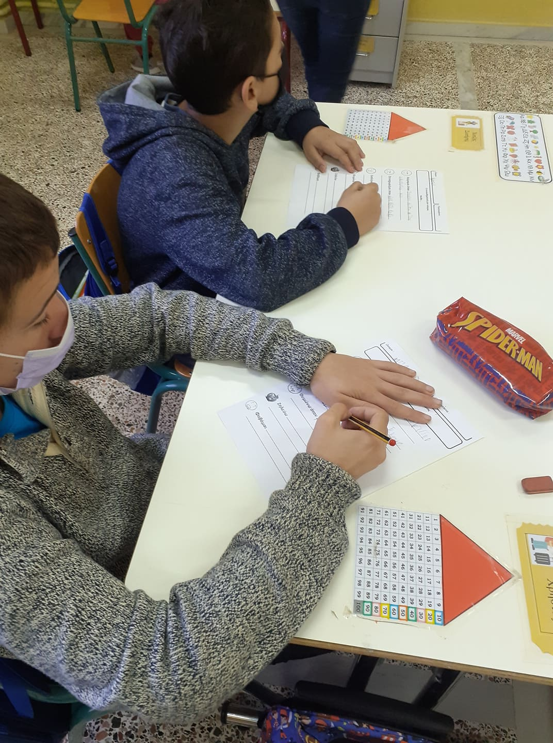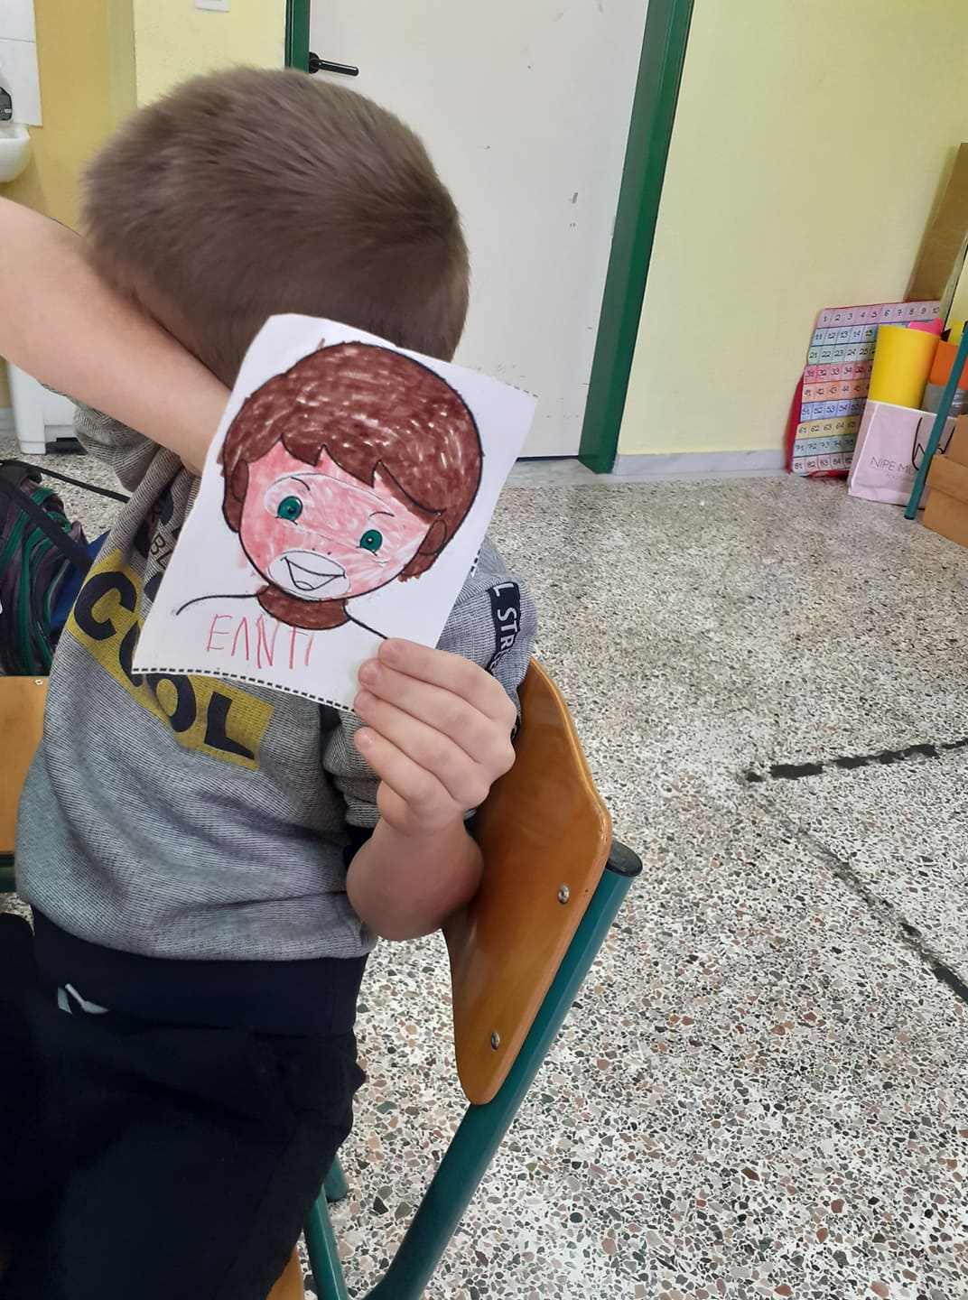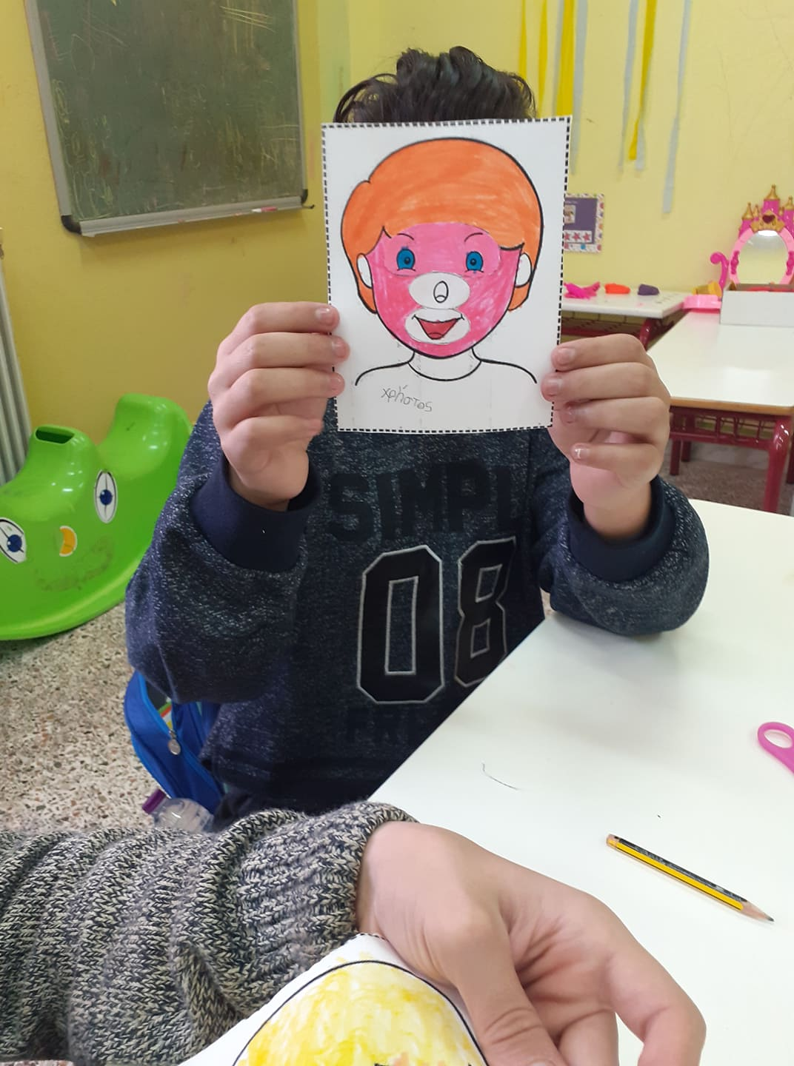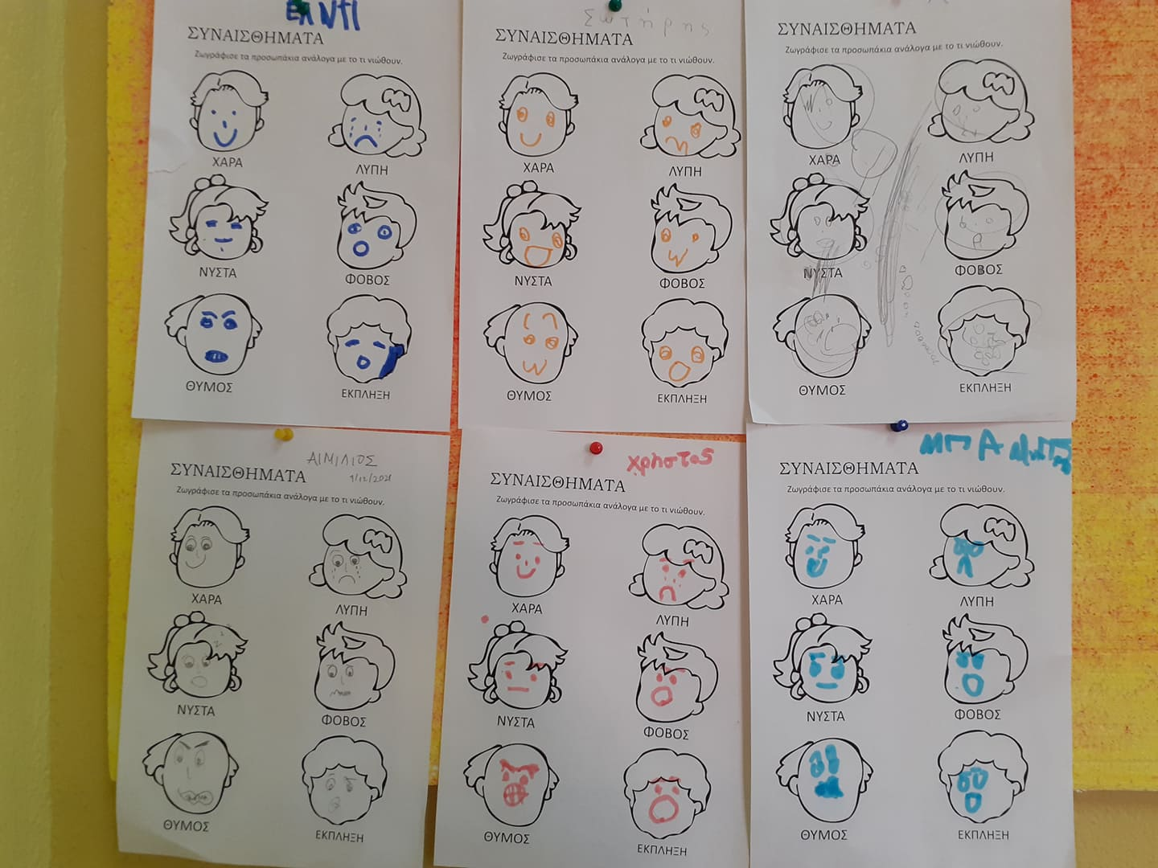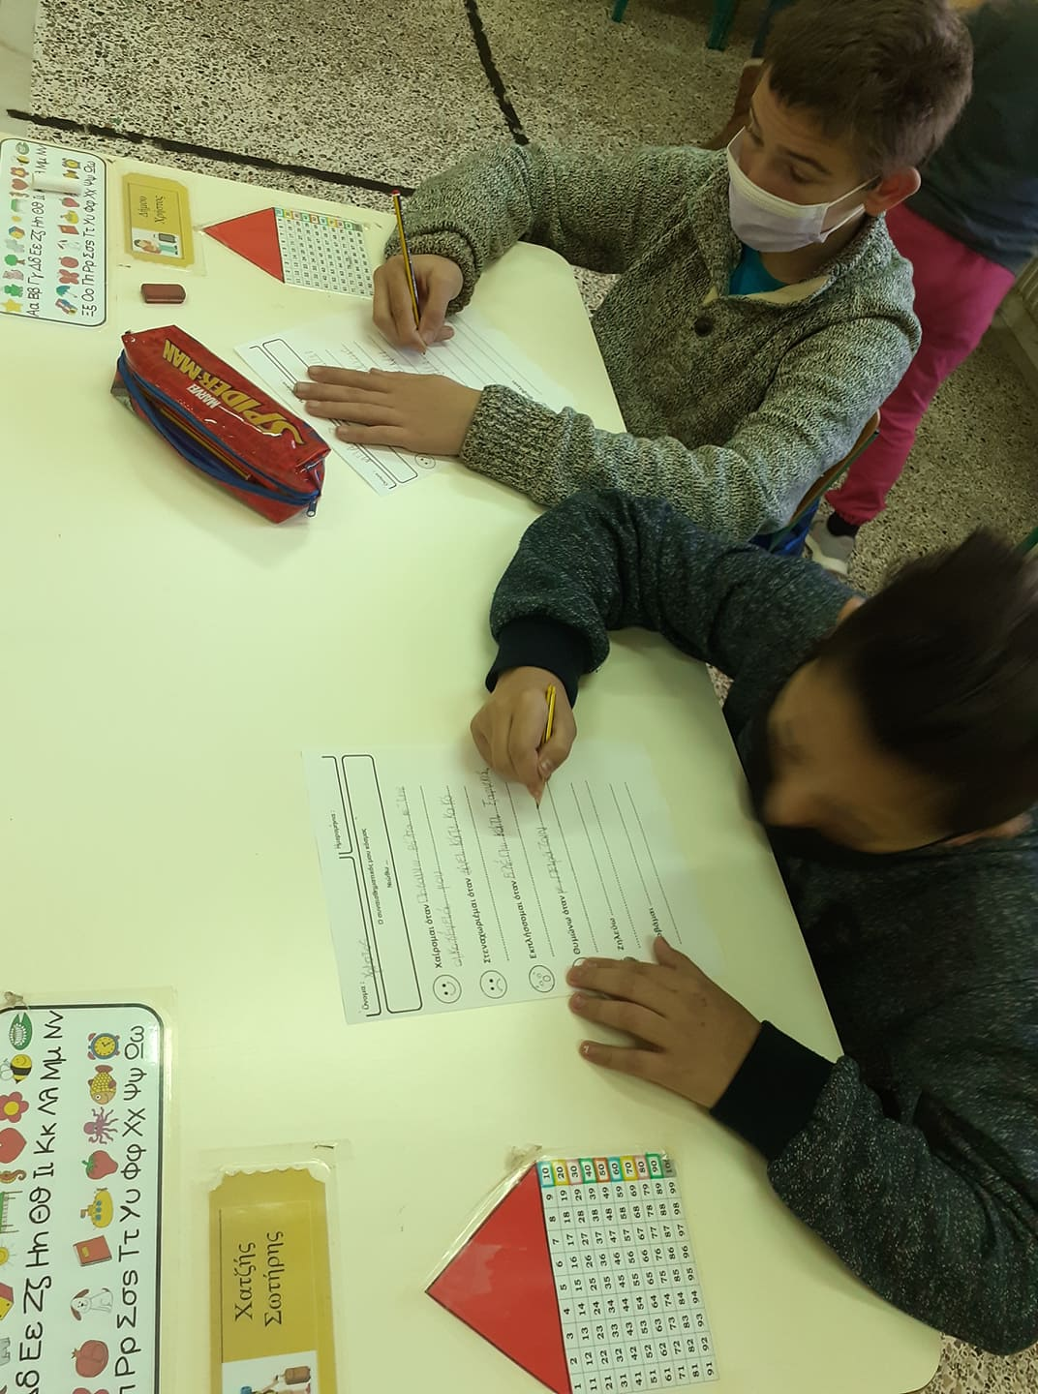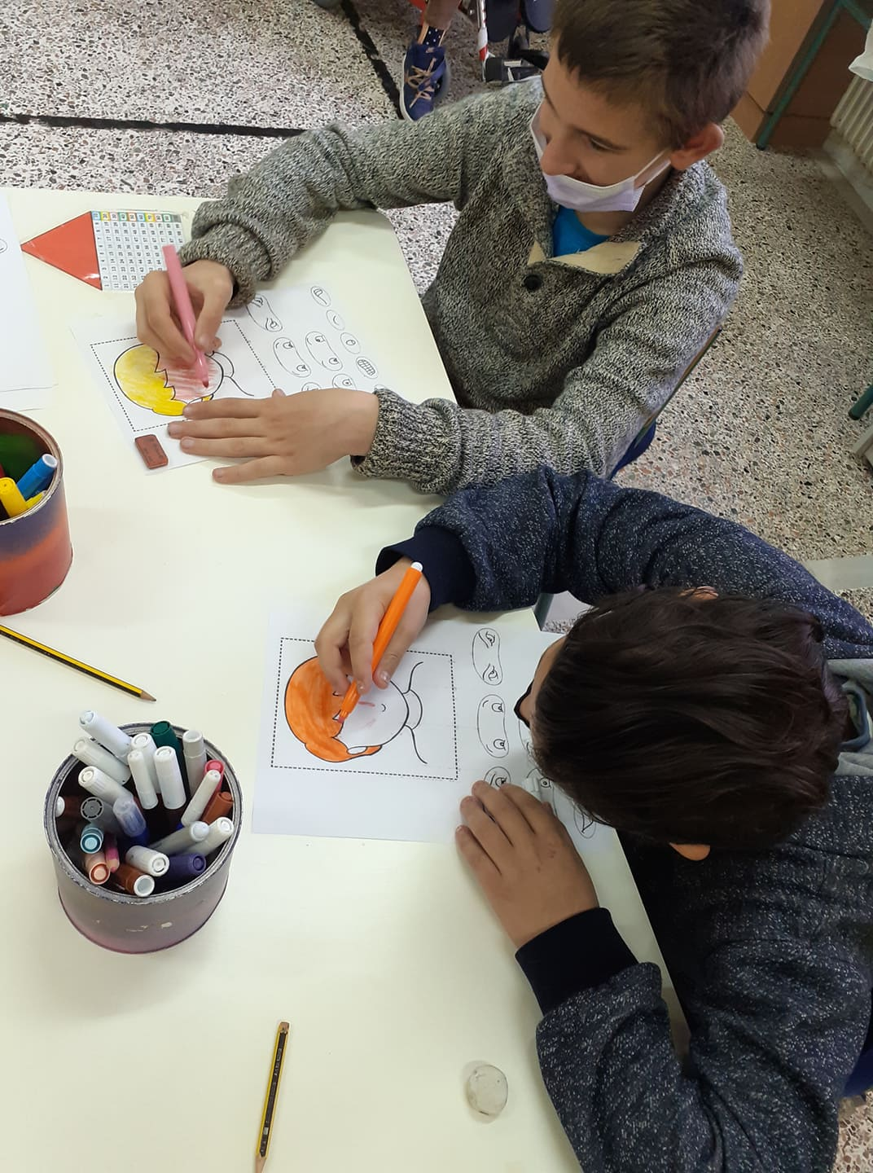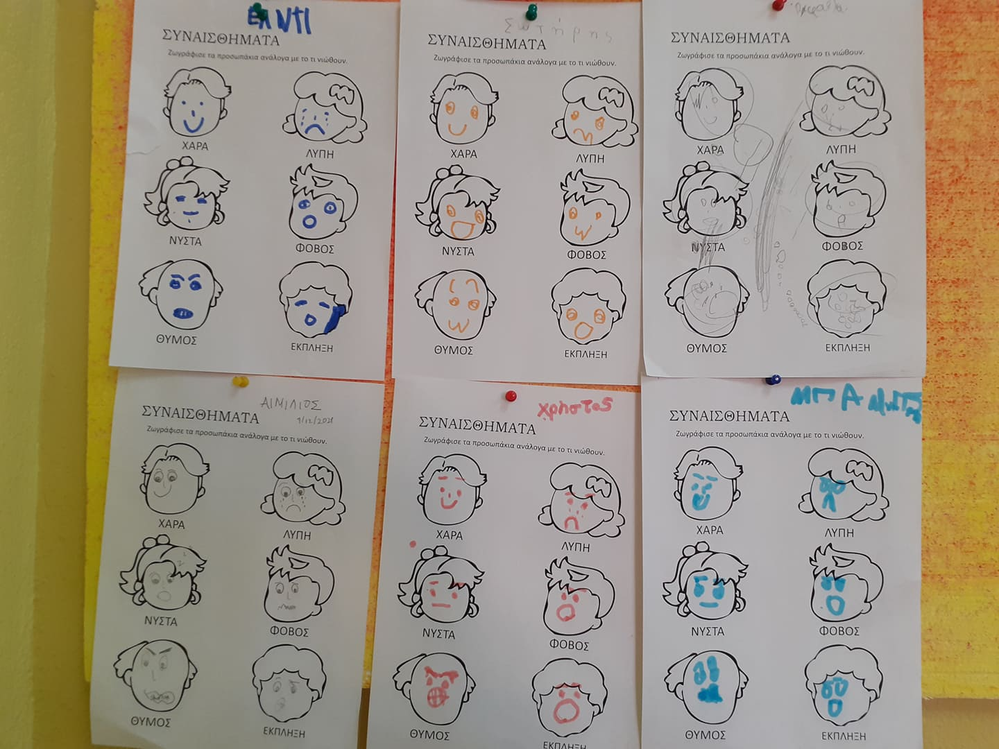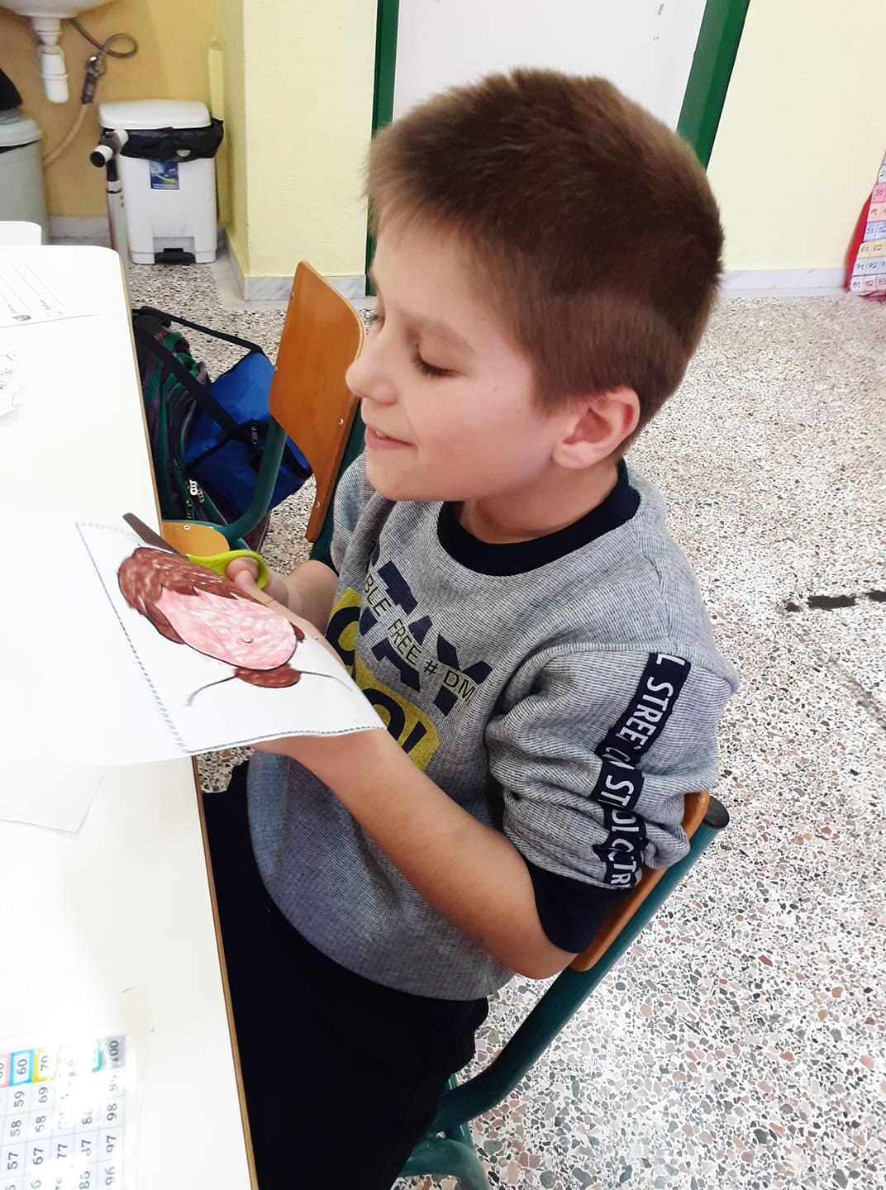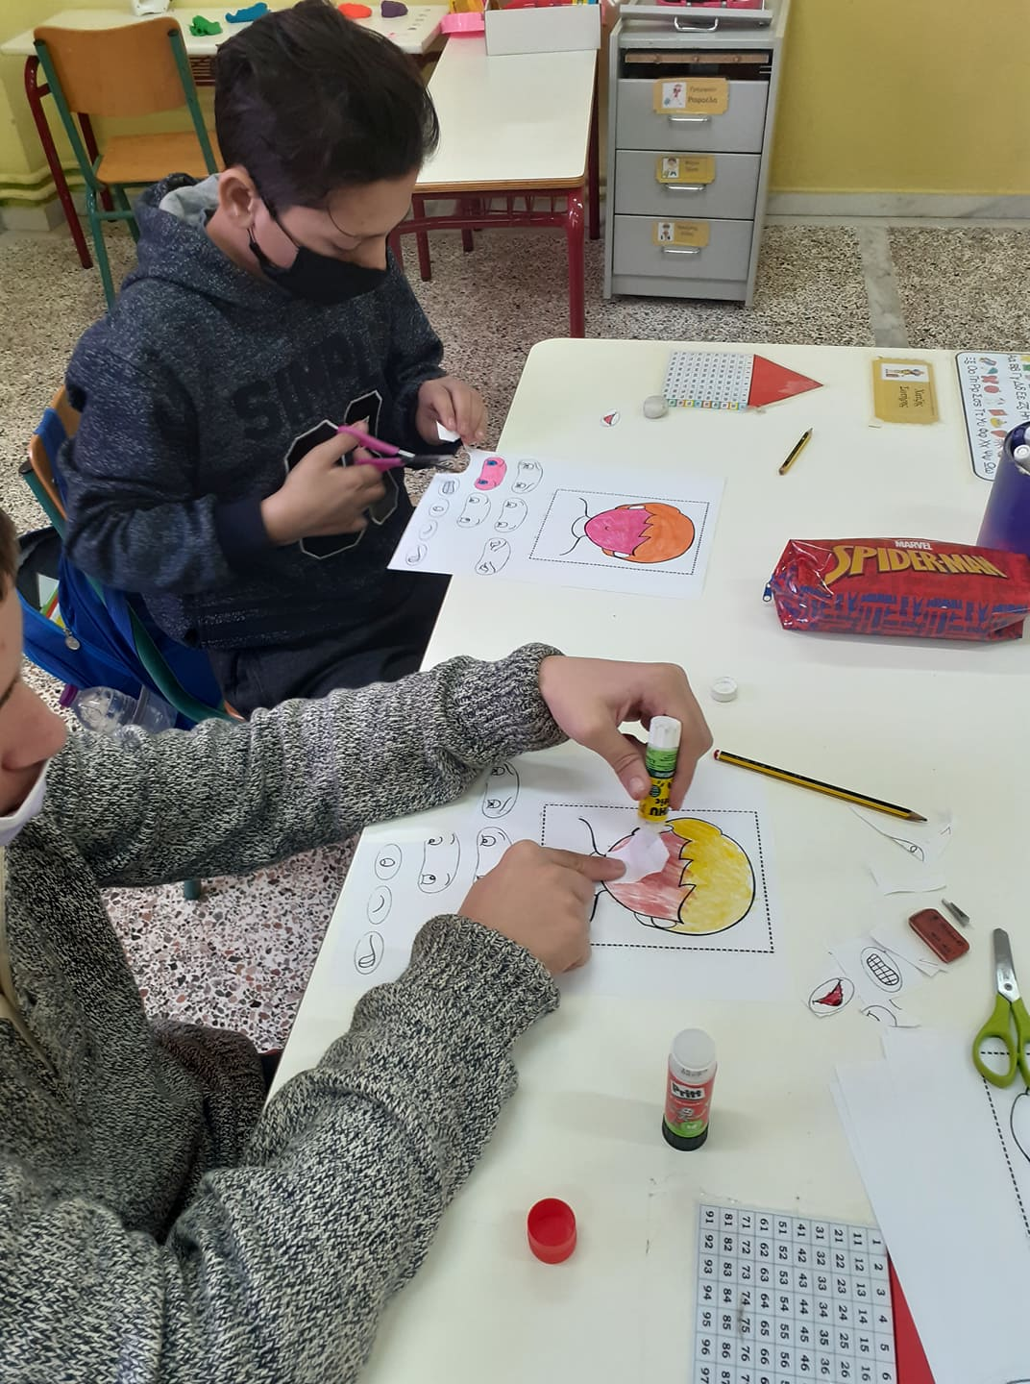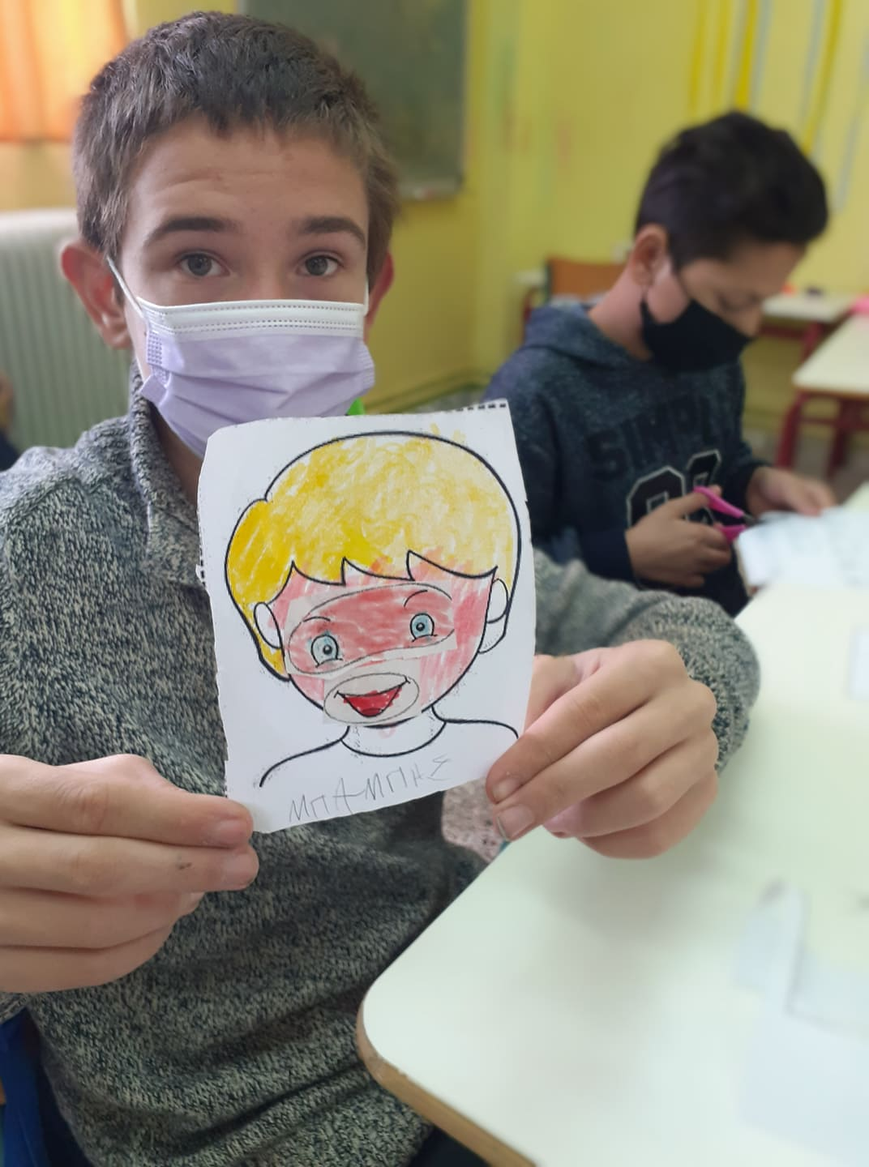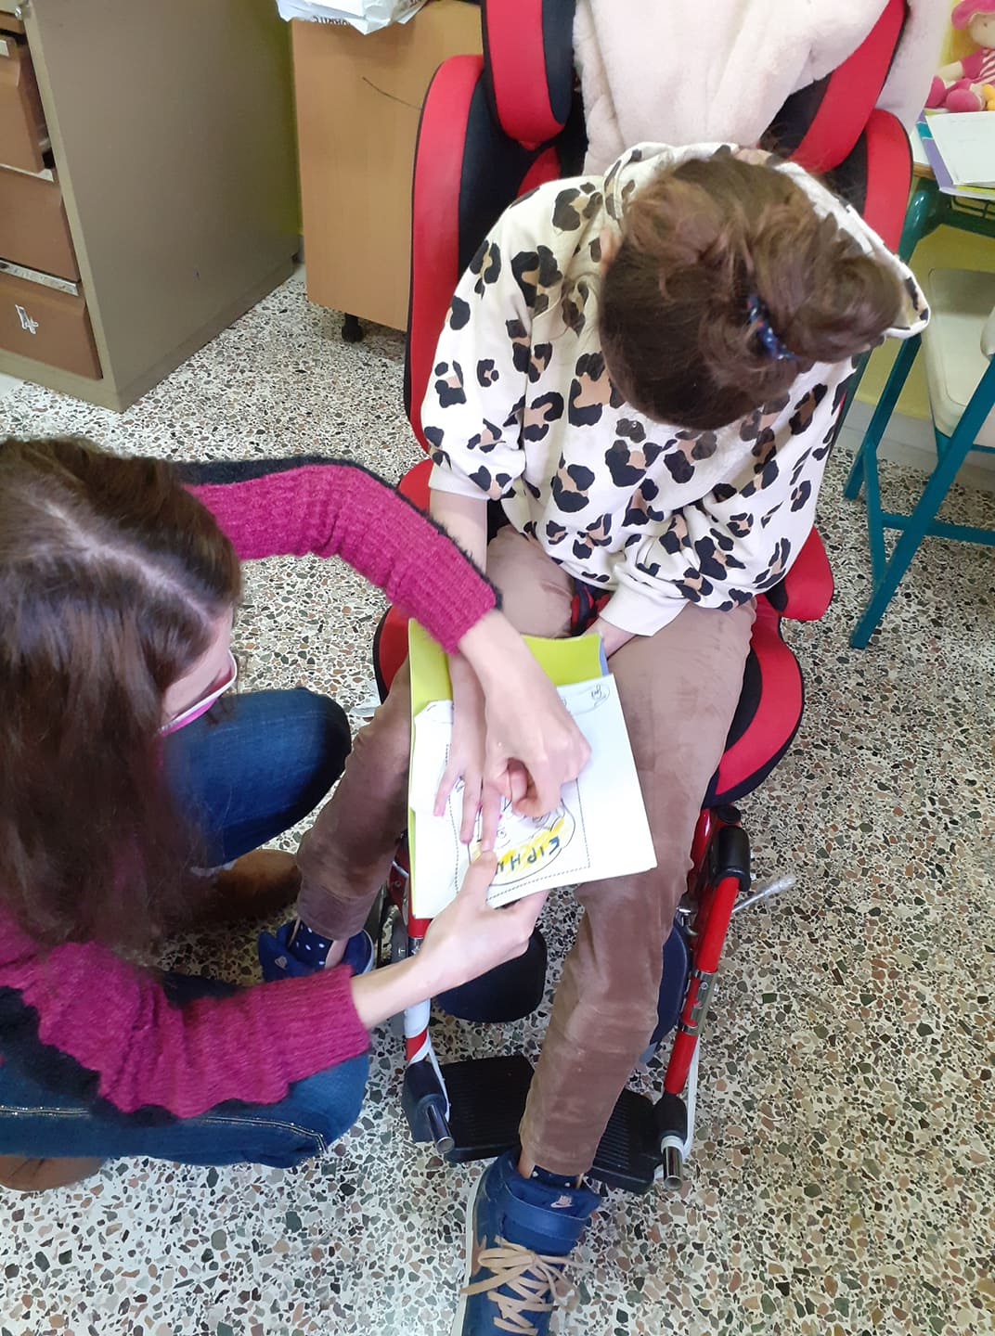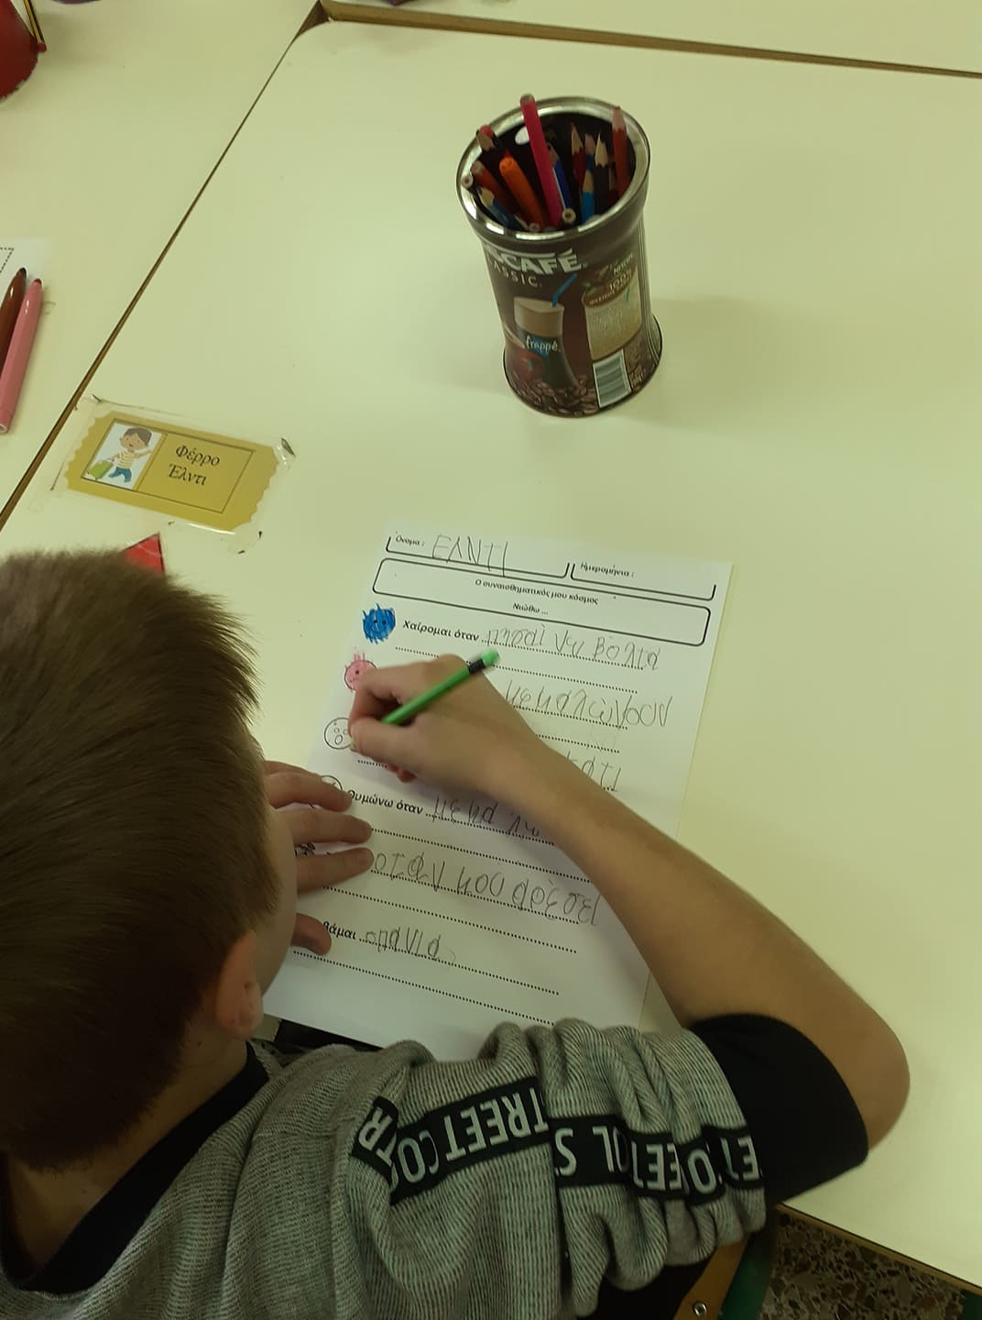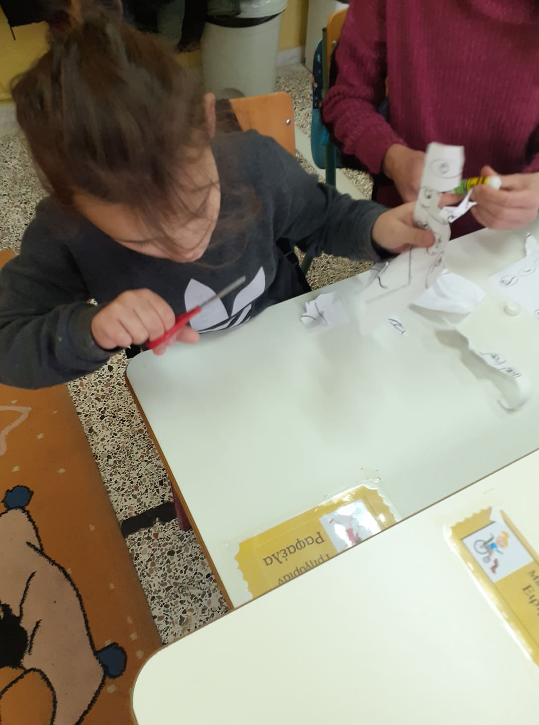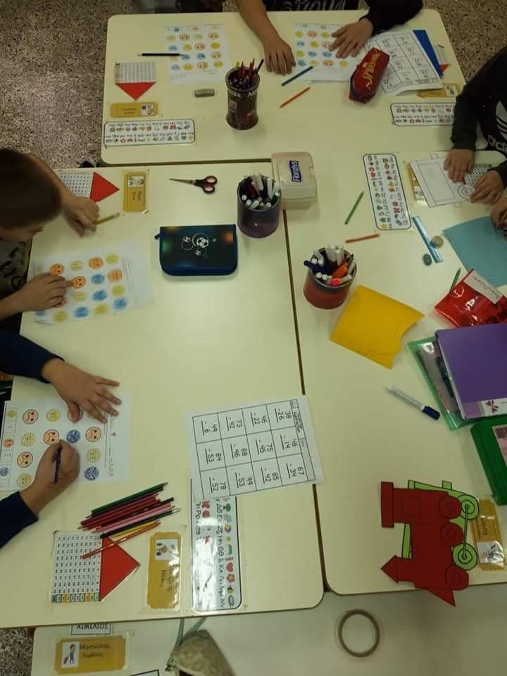

Το Φύλλο Προόδου αποτελείται από δύο μέρη:

Στο Α μέρος υπάρχουν πεδία για τη συμπλήρωση περιγραφικής αξιολόγησης. Υποστηρικτικό υλικό για τη συμπλήρωση του Φύλλου Προόδου μπορεί να χρησιμοποιηθεί από τους Οδηγούς που έχουν παραχθεί σύμφωνα με το έργο: «Παρεμβάσεις επιμόρφωσης για την ενίσχυση των σχολικών δομών του εκπαιδευτικού συστήματος" (MIS) 5004204.

Στο Β μέρος η ανάπτυξη/εξέλιξη των δεξιοτήτων αποτιμάται περιγραφικά σε τέσσερεις βαθμούς (Αρχόμενη, Αναπτυσσόμενη, Ικανοποιητική, Εξαιρετική) και ανά κατηγορία δεξιοτήτων και ανά θεματικό κύκλο. Για την μεθοδολογία των δεικτών και της αξιολόγησης χρησιμοποιούνται:

- Περιγραφικοί δείκτες αξιολόγησης του Council of Europe. (2018). Reference Framework of Competences for Democratic Culture. Guidance for Implementation Vol.I, II, III. Strasbourg: Council of Europe.- Πλαίσιο Αναφοράς Δημοκρατικών Δεξιοτήτων του Συμβουλίου της Ευρώπης
- Περιγραφικοί δείκτες αξιολόγησης Dig Comp- Πλαίσιο Αναφοράς Ψηφιακών Δεξιοτήτων της Ευρωπαϊκής Ένωσης

Τα δύο μέρη του Φύλλου Προόδου αλληλεπιδρούν μεταξύ τους και συμπληρώνονται ταυτόχρονα στο τέλος κάθε θεματικής ενότητας.

Α. Εργαστήρια Δεξιοτήτων –Α’ ΘΕΜΑΤΙΚΟΣ ΚΥΚΛΟΣ<< Ζω καλύτερα -Ευ ζην>>

Φύλλο Προόδου Μαθητή/Μαθήτριας:…Μπαλασιώρη Ειρήνη…………………………………………………….
Σχολικό Έτος: | Σχολείο: | Τάξη: | Τμήμα:
20021-22 | Ειδικο δημοτικό σχολείο Γιαννιτσών | Ε’ | 5

Α. Περιγραφική Αποτίμηση
Θεματικός κύκλος Α΄
Η μαθήτρια παρακολουθεί το κύκλο των δεξιοτήτων. Ανταποκρίνεται σε κάποιο βαθμό σε δεξιότητες υπόδειξης και σε δραστηριότητες καθοδήγησης.
Θεματικός κύκλος Β΄
Θεματικός κύκλος Γ΄
Θεματικός κύκλος Δ΄

Β. ΔΕΞΙΟΤΗΤΕΣ |  | Θεματικός κύκλος Α΄ |  |  |  | Θεματικός κύκλος Β΄ |  |  |  | Θεματικός κύκλος Γ΄ |  |  |  | Θεματικός κύκλος Δ΄
Χρονικό διάστημα:
Εκπαιδευτικός:
Διαβαθμίσεις |  | 1 | 2 | 3 | 4 | 1 | 2 | 3 | 4 | 1 | 2 | 3 | 4 | 1 | 2 | 3 | 4
 |  | Χ
Επικοινωνία | Δεξιότητες ακρόασης και παρατήρησης | Χ
 | Δεξιότητες Ενσυναίσθησης | Χ
 | Γλωσσικές, επικοινωνιακές & πολυγλωσσικές δεξιότητες | Χ
Συνεργασία | Δεξιότητες Ευελιξίας και Προσαρμοστικότητας | Χ
 | Δεξιότητες Συνεργασίας | Χ
 | Δεξιότητες Επίλυσης συγκρούσεων | Χ
Κριτική Σκέψη | Δεξιότητες αναλυτικής και κριτικής σκέψης | Χ
 | Γνώση & κριτική κατανόηση του εαυτού | Χ
 | Γνώση & κριτική κατανόηση γλώσσας & επικοινωνίας | Χ
 | Γνώση και κριτική κατανόηση του κόσμου | Χ
Δημιουργικότητα | Αυτεπάρκεια | Χ
 | Ανεκτικότητα στην αμφισημία | Χ
 | Δεξιότητες Αυτόνομης Μάθησης | Χ
Ψηφιακές δεξιότητες | Δεξιότητες διαχείρισης πληροφοριών και επεξεργασίας δεδομένων | Χ
 | Δεξιότητες Ψηφιακής Επικοινωνίας | Χ
 | Δημιουργία ψηφιακού περιεχομένου | Χ
 | Δεξιότητες Ψηφιακής επίλυσης προβλημάτων | Χ

 | 1^{ο} επίπεδο εκδήλωσης της δεξιότητας | 2^{ο} επίπεδο εκδήλωσης της δεξιότητας | 3^{ο} επίπεδο εκδήλωσης της δεξιότητας | 4^{ο} επίπεδο εκδήλωσης της δεξιότητας
Διαβαθμίσεις | Αρχόμενη | Αναπτυσσόμενη | Ικανοποιητική | Εξαιρετική
Παρατηρούμενες ενδείξεις ως προς τη δεξιότητα (ο μαθητής/η μαθήτρια) | ανταποκρίνεται ως προς την δεξιότητα σε επιδείξεις, υποδείξεις, σε δραστηριότητα καθοδήγησης | καταβάλει προσπάθεια, συμμετέχει ενεργά, δοκιμάζει/πειραματίζεται, δεν εγκαταλείπει, ζητά υποστήριξη κατά την εμπλοκή του/της στη δραστηριότητα | αναλαμβάνει πρωτοβουλίες και προωθεί συνεργατικές στρατηγικές κατά την εμπλοκή του στη δραστηριότητα | Εκδηλώνει αυθεντική διάθεση για γενίκευση, μεταφέρει την εκδηλούμενη δεξιότητα σε άλλες δραστηριότητες, συμμετέχει ολόπλευρα στη δραστηριότητα

Το Φύλλο Προόδου αποτελείται από δύο μέρη:

Στο Α μέρος υπάρχουν πεδία για τη συμπλήρωση περιγραφικής αξιολόγησης. Υποστηρικτικό υλικό για τη συμπλήρωση του Φύλλου Προόδου μπορεί να χρησιμοποιηθεί από τους Οδηγούς που έχουν παραχθεί σύμφωνα με το έργο: «Παρεμβάσεις επιμόρφωσης για την ενίσχυση των σχολικών δομών του εκπαιδευτικού συστήματος" (MIS) 5004204.

Στο Β μέρος η ανάπτυξη/εξέλιξη των δεξιοτήτων αποτιμάται περιγραφικά σε τέσσερεις βαθμούς (Αρχόμενη, Αναπτυσσόμενη, Ικανοποιητική, Εξαιρετική) και ανά κατηγορία δεξιοτήτων και ανά θεματικό κύκλο. Για την μεθοδολογία των δεικτών και της αξιολόγησης χρησιμοποιούνται:

- Περιγραφικοί δείκτες αξιολόγησης του Council of Europe. (2018). Reference Framework of Competences for Democratic Culture. Guidance for Implementation Vol.I, II, III. Strasbourg: Council of Europe.- Πλαίσιο Αναφοράς Δημοκρατικών Δεξιοτήτων του Συμβουλίου της Ευρώπης
- Περιγραφικοί δείκτες αξιολόγησης Dig Comp- Πλαίσιο Αναφοράς Ψηφιακών Δεξιοτήτων της Ευρωπαϊκής Ένωσης

Τα δύο μέρη του Φύλλου Προόδου αλληλεπιδρούν μεταξύ τους και συμπληρώνονται ταυτόχρονα στο τέλος κάθε θεματικής ενότητας.

Α. Εργαστήρια Δεξιοτήτων –Α’ ΘΕΜΑΤΙΚΟΣ ΚΥΚΛΟΣ << Ζω καλύτερα -Ευ ζην>>

Φύλλο Προόδου Μαθητή/Μαθήτριας:………Μπάμπης Τρίγγος……………………………………………….
Σχολικό Έτος: | Σχολείο: | Τάξη: | Τμήμα:
2021-2022 | Ειδικό Δημοτικό Γιαννιτσών |  | 5

Α. Περιγραφική Αποτίμηση
Θεματικός κύκλος Α΄
Το ενδιαφέρον του μαθητή για το συγκεκριμένο θέμα είναι έντονο.Δείχνει μεγάλη προσπάθεια να κατανοήσει και να συµµετέχει ενεργά τόσο στο θεωρητικό όσο και στο πρακτικό κομμάτι του εργαστηρίου. Η διάθεση συνεργασίας του µαθητή είναι σταθερή μέχρι το τέλος του θεματικού κύκλου. Καλλιεργούνται οι κοινωνικές και συναισθηµατικές δεξιότητες. Αναπτύσεται η παρατηρητικότητα, η κριτική ικανότητα, οι κλίσεις και τα ενδιαφέροντα του µαθητή.
Θεματικός κύκλος Β΄
Θεματικός κύκλος Γ΄
Θεματικός κύκλος Δ΄

Β. ΔΕΞΙΟΤΗΤΕΣ |  | Θεματικός κύκλος Α΄ |  |  |  | Θεματικός κύκλος Β΄ |  |  |  | Θεματικός κύκλος Γ΄ |  |  |  | Θεματικός κύκλος Δ΄
Χρονικό διάστημα:
Εκπαιδευτικός:Μπέτου Λαμπρινή
Διαβαθμίσεις |  | 1 | 2 | 3 | 4 | 1 | 2 | 3 | 4 | 1 | 2 | 3 | 4 | 1 | 2 | 3 | 4
 |  |  |  | Χ
Επικοινωνία | Δεξιότητες ακρόασης και παρατήρησης |  | Χ
 | Δεξιότητες Ενσυναίσθησης |  | Χ
 | Γλωσσικές, επικοινωνιακές & πολυγλωσσικές δεξιότητες |  | Χ
Συνεργασία | Δεξιότητες Ευελιξίας και Προσαρμοστικότητας |  | Χ
 | Δεξιότητες Συνεργασίας |  |  |  | Χ
 | Δεξιότητες Επίλυσης συγκρούσεων |  | Χ
Κριτική Σκέψη | Δεξιότητες αναλυτικής και κριτικής σκέψης
 | Γνώση & κριτική κατανόηση του εαυτού | Χ
 | Γνώση & κριτική κατανόηση γλώσσας & επικοινωνίας | Χ
 | Γνώση και κριτική κατανόηση του κόσμου | Χ
Δημιουργικότητα | Αυτεπάρκεια | Χ
 | Ανεκτικότητα στην αμφισημία | Χ
 | Δεξιότητες Αυτόνομης Μάθησης | Χ
Ψηφιακές δεξιότητες | Δεξιότητες διαχείρισης πληροφοριών και επεξεργασίας δεδομένων | Χ
 | Δεξιότητες Ψηφιακής Επικοινωνίας | Χ
 | Δημιουργία ψηφιακού περιεχομένου | Χ
 | Δεξιότητες Ψηφιακής επίλυσης προβλημάτων | Χ

 | 1^{ο} επίπεδο εκδήλωσης της δεξιότητας | 2^{ο} επίπεδο εκδήλωσης της δεξιότητας | 3^{ο} επίπεδο εκδήλωσης της δεξιότητας | 4^{ο} επίπεδο εκδήλωσης της δεξιότητας
Διαβαθμίσεις | Αρχόμενη | Αναπτυσσόμενη | Ικανοποιητική | Εξαιρετική
Παρατηρούμενες ενδείξεις ως προς τη δεξιότητα (ο μαθητής/η μαθήτρια) | ανταποκρίνεται ως προς την δεξιότητα σε επιδείξεις, υποδείξεις, σε δραστηριότητα καθοδήγησης | καταβάλει προσπάθεια, συμμετέχει ενεργά, δοκιμάζει/πειραματίζεται, δεν εγκαταλείπει, ζητά υποστήριξη κατά την εμπλοκή του/της στη δραστηριότητα | αναλαμβάνει πρωτοβουλίες και προωθεί συνεργατικές στρατηγικές κατά την εμπλοκή του στη δραστηριότητα | Εκδηλώνει αυθεντική διάθεση για γενίκευση, μεταφέρει την εκδηλούμενη δεξιότητα σε άλλες δραστηριότητες, συμμετέχει ολόπλευρα στη δραστηριότητα

Το Φύλλο Προόδου αποτελείται από δύο μέρη:

Στο Α μέρος υπάρχουν πεδία για τη συμπλήρωση περιγραφικής αξιολόγησης. Υποστηρικτικό υλικό για τη συμπλήρωση του Φύλλου Προόδου μπορεί να χρησιμοποιηθεί από τους Οδηγούς που έχουν παραχθεί σύμφωνα με το έργο: «Παρεμβάσεις επιμόρφωσης για την ενίσχυση των σχολικών δομών του εκπαιδευτικού συστήματος" (MIS) 5004204.

Στο Β μέρος η ανάπτυξη/εξέλιξη των δεξιοτήτων αποτιμάται περιγραφικά σε τέσσερεις βαθμούς (Αρχόμενη, Αναπτυσσόμενη, Ικανοποιητική, Εξαιρετική) και ανά κατηγορία δεξιοτήτων και ανά θεματικό κύκλο. Για την μεθοδολογία των δεικτών και της αξιολόγησης χρησιμοποιούνται:

- Περιγραφικοί δείκτες αξιολόγησης του Council of Europe. (2018). Reference Framework of Competences for Democratic Culture. Guidance for Implementation Vol.I, II, III. Strasbourg: Council of Europe.- Πλαίσιο Αναφοράς Δημοκρατικών Δεξιοτήτων του Συμβουλίου της Ευρώπης
- Περιγραφικοί δείκτες αξιολόγησης Dig Comp- Πλαίσιο Αναφοράς Ψηφιακών Δεξιοτήτων της Ευρωπαϊκής Ένωσης

Τα δύο μέρη του Φύλλου Προόδου αλληλεπιδρούν μεταξύ τους και συμπληρώνονται ταυτόχρονα στο τέλος κάθε θεματικής ενότητας.

Α. Εργαστήρια Δεξιοτήτων –Α’ ΘΕΜΑΤΙΚΟΣ ΚΥΚΛΟΣ
Φύλλο Προόδου << Ζω καλύτερα -Ευ ζην>>
Μαθητή/Μαθήτριας:……Ραφαέλα Γρηγοριάν………………………………………………….
Σχολικό Έτος: | Σχολείο: | Τάξη: | Τμήμα:
2021-2022 | Ειδικό Δημοτκό Γιαννιτσών | Α΄ | 5

Α. Περιγραφική Αποτίμηση
Θεματικός κύκλος Α΄
Η μαθήτρια ανάπτυξε τις κοινωνικες δεξιοτήτες και την αλληλεπίδραση της με άλλα παιδιά. Ενίσχυθηκε η βλεμματική επαφή και η εναλλαγή της σειράς. Βελτιώθηκε η εξωλεκτική επικοινωνία, όπως η γλώσσα του σώματος και οι εκφράσεις προσώπου.Αναπτύχθηκε το συμβολικό παιχνίδι. Βελτιώθηκε η γλωσσική κατανόηση και έκφραση. Περιοριστηκαν οι στερεοτυπικές συμπεριφορές του παιδιού. Γενικεύτηκαν οι δεξιοτήτες που έχει διδαχθεί το παιδί, στη κοινωνική πραγματικότητα.
Θεματικός κύκλος Β΄
Θεματικός κύκλος Γ΄
Θεματικός κύκλος Δ΄

Β. ΔΕΞΙΟΤΗΤΕΣ |  | Θεματικός κύκλος Α΄ |  |  |  | Θεματικός κύκλος Β΄ |  |  |  | Θεματικός κύκλος Γ΄ |  |  |  | Θεματικός κύκλος Δ΄
Χρονικό διάστημα:
Εκπαιδευτικός:Μπέτου Λαμπρινή
Διαβαθμίσεις |  | 1 | 2 | 3 | 4 | 1 | 2 | 3 | 4 | 1 | 2 | 3 | 4 | 1 | 2 | 3 | 4
 |  | Χ
Επικοινωνία | Δεξιότητες ακρόασης και παρατήρησης | Χ
 | Δεξιότητες Ενσυναίσθησης | Χ
 | Γλωσσικές, επικοινωνιακές & πολυγλωσσικές δεξιότητες | Χ
Συνεργασία | Δεξιότητες Ευελιξίας και Προσαρμοστικότητας | Χ
 | Δεξιότητες Συνεργασίας | Χ
 | Δεξιότητες Επίλυσης συγκρούσεων | Χ
Κριτική Σκέψη | Δεξιότητες αναλυτικής και κριτικής σκέψης | Χ
 | Γνώση & κριτική κατανόηση του εαυτού | Χ
 | Γνώση & κριτική κατανόηση γλώσσας & επικοινωνίας | Χ
 | Γνώση και κριτική κατανόηση του κόσμου | Χ
Δημιουργικότητα | Αυτεπάρκεια | Χ
 | Ανεκτικότητα στην αμφισημία | Χ
 | Δεξιότητες Αυτόνομης Μάθησης | Χ
Ψηφιακές δεξιότητες | Δεξιότητες διαχείρισης πληροφοριών και επεξεργασίας δεδομένων | Χ
 | Δεξιότητες Ψηφιακής Επικοινωνίας | Χ
 | Δημιουργία ψηφιακού περιεχομένου | Χ
 | Δεξιότητες Ψηφιακής επίλυσης προβλημάτων | Χ

 | 1^{ο} επίπεδο εκδήλωσης της δεξιότητας | 2^{ο} επίπεδο εκδήλωσης της δεξιότητας | 3^{ο} επίπεδο εκδήλωσης της δεξιότητας | 4^{ο} επίπεδο εκδήλωσης της δεξιότητας
Διαβαθμίσεις | Αρχόμενη | Αναπτυσσόμενη | Ικανοποιητική | Εξαιρετική
Παρατηρούμενες ενδείξεις ως προς τη δεξιότητα (ο μαθητής/η μαθήτρια) | ανταποκρίνεται ως προς την δεξιότητα σε επιδείξεις, υποδείξεις, σε δραστηριότητα καθοδήγησης | καταβάλει προσπάθεια, συμμετέχει ενεργά, δοκιμάζει/πειραματίζεται, δεν εγκαταλείπει, ζητά υποστήριξη κατά την εμπλοκή του/της στη δραστηριότητα | αναλαμβάνει πρωτοβουλίες και προωθεί συνεργατικές στρατηγικές κατά την εμπλοκή του στη δραστηριότητα | Εκδηλώνει αυθεντική διάθεση για γενίκευση, μεταφέρει την εκδηλούμενη δεξιότητα σε άλλες δραστηριότητες, συμμετέχει ολόπλευρα στη δραστηριότητα
Το Φύλλο Προόδου αποτελείται από δύο μέρη:

Στο Α μέρος υπάρχουν πεδία για τη συμπλήρωση περιγραφικής αξιολόγησης. Υποστηρικτικό υλικό για τη συμπλήρωση του Φύλλου Προόδου μπορεί να χρησιμοποιηθεί από τους Οδηγούς που έχουν παραχθεί σύμφωνα με το έργο: «Παρεμβάσεις επιμόρφωσης για την ενίσχυση των σχολικών δομών του εκπαιδευτικού συστήματος" (MIS) 5004204.

Στο Β μέρος η ανάπτυξη/εξέλιξη των δεξιοτήτων αποτιμάται περιγραφικά σε τέσσερεις βαθμούς (Αρχόμενη, Αναπτυσσόμενη, Ικανοποιητική, Εξαιρετική) και ανά κατηγορία δεξιοτήτων και ανά θεματικό κύκλο. Για την μεθοδολογία των δεικτών και της αξιολόγησης χρησιμοποιούνται:

- Περιγραφικοί δείκτες αξιολόγησης του Council of Europe. (2018). Reference Framework of Competences for Democratic Culture. Guidance for Implementation Vol.I, II, III. Strasbourg: Council of Europe.- Πλαίσιο Αναφοράς Δημοκρατικών Δεξιοτήτων του Συμβουλίου της Ευρώπης
- Περιγραφικοί δείκτες αξιολόγησης Dig Comp- Πλαίσιο Αναφοράς Ψηφιακών Δεξιοτήτων της Ευρωπαϊκής Ένωσης

Τα δύο μέρη του Φύλλου Προόδου αλληλεπιδρούν μεταξύ τους και συμπληρώνονται ταυτόχρονα στο τέλος κάθε θεματικής ενότητας.

Α. Εργαστήρια Δεξιοτήτων –Α΄ ΚΥΚΛΟΣ << Ζω καλύτερα -Ευ ζην>>
Φύλλο Προόδου Μαθητή/Μαθήτριας:…Ανέστης Σοφιανίδης…………………………………………………….
Σχολικό Έτος: | Σχολείο: | Τάξη: | Τμήμα:
2021-2022 | Εδικό Δημοτικό Γιαννιτσών | Δ’ | 5

Α. Περιγραφική Αποτίμηση
Θεματικός κύκλος Α΄
Το ενδιαφέρον του μαθητή για το συγκεκριμένο θέμα είναι έντονο. Δείχνει μεγάλη προσπάθεια να κατανοήσει και να συµµετέχει ενεργά τόσο στο θεωρητικό όσο και στο πρακτικό κομμάτι του εργαστηρίου. Η διάθεση συνεργασίας του µαθητή είναι σταθερή μέχρι το τέλος του θεματικού κύκλου. Καλλιεργούνται οι κοινωνικές και συναισθηµατικές δεξιότητες. Αναπτύσεται η παρατηρητικότητα, η κριτική ικανότητα, οι κλίσεις και τα ενδιαφέροντα του µαθητή.
Θεματικός κύκλος Β΄
Θεματικός κύκλος Γ΄
Θεματικός κύκλος Δ΄

Β. ΔΕΞΙΟΤΗΤΕΣ |  | Θεματικός κύκλος Α΄ |  |  |  | Θεματικός κύκλος Β΄ |  |  |  | Θεματικός κύκλος Γ΄ |  |  |  | Θεματικός κύκλος Δ΄
Χρονικό διάστημα:
Εκπαιδευτικός:
Διαβαθμίσεις |  | 1 | 2 | 3 | 4 | 1 | 2 | 3 | 4 | 1 | 2 | 3 | 4 | 1 | 2 | 3 | 4
Επικοινωνία | Δεξιότητες ακρόασης και παρατήρησης | Χ
 | Δεξιότητες Ενσυναίσθησης | Χ
 | Γλωσσικές, επικοινωνιακές & πολυγλωσσικές δεξιότητες | Χ
Συνεργασία | Δεξιότητες Ευελιξίας και Προσαρμοστικότητας | Χ
 | Δεξιότητες Συνεργασίας | Χ
 | Δεξιότητες Επίλυσης συγκρούσεων | Χ
Κριτική Σκέψη | Δεξιότητες αναλυτικής και κριτικής σκέψης | Χ
 | Γνώση & κριτική κατανόηση του εαυτού | Χ
 | Γνώση & κριτική κατανόηση γλώσσας & επικοινωνίας | Χ
 | Γνώση και κριτική κατανόηση του κόσμου | Χ
Δημιουργικότητα | Αυτεπάρκεια | Χ
 | Ανεκτικότητα στην αμφισημία | Χ
 | Δεξιότητες Αυτόνομης Μάθησης | Χ
Ψηφιακές δεξιότητες | Δεξιότητες διαχείρισης πληροφοριών και επεξεργασίας δεδομένων | Χ
 | Δεξιότητες Ψηφιακής Επικοινωνίας | Χ
 | Δημιουργία ψηφιακού περιεχομένου | Χ
 | Δεξιότητες Ψηφιακής επίλυσης προβλημάτων | Χ

 | 1^{ο} επίπεδο εκδήλωσης της δεξιότητας | 2^{ο} επίπεδο εκδήλωσης της δεξιότητας | 3^{ο} επίπεδο εκδήλωσης της δεξιότητας | 4^{ο} επίπεδο εκδήλωσης της δεξιότητας
Διαβαθμίσεις | Αρχόμενη | Αναπτυσσόμενη | Ικανοποιητική | Εξαιρετική
Παρατηρούμενες ενδείξεις ως προς τη δεξιότητα (ο μαθητής/η μαθήτρια) | ανταποκρίνεται ως προς την δεξιότητα σε επιδείξεις, υποδείξεις, σε δραστηριότητα καθοδήγησης | καταβάλει προσπάθεια, συμμετέχει ενεργά, δοκιμάζει/πειραματίζεται, δεν εγκαταλείπει, ζητά υποστήριξη κατά την εμπλοκή του/της στη δραστηριότητα | αναλαμβάνει πρωτοβουλίες και προωθεί συνεργατικές στρατηγικές κατά την εμπλοκή του στη δραστηριότητα | Εκδηλώνει αυθεντική διάθεση για γενίκευση, μεταφέρει την εκδηλούμενη δεξιότητα σε άλλες δραστηριότητες, συμμετέχει ολόπλευρα στη δραστηριότητα

